RELATO DE EXPERIÊNCIA

O Grupo de Saúde Mental e Artesanato- DIVERTIDAMENTE é focado em saúde mental e combina a prática criativa com o apoio emocional, proporcionando um espaço onde as pessoas podem se expressar e conectar-se umas com as outras. A idéia do grupo surgiu da necessidade de proporcionar apoio e espaço para que pessoas compartilhem experiências, sentimentos e desafios relacionados à saúde mental. Participam do grupo os pacientes que frequentemente estavam sendo internados em hospitais Psiquiátricos e pacientes atendidos em Saúde Mental do município. Existia uma lista de espera muito grande para atendimento psicológico, após avaliação e estratificação de risco, percebemos que a maioria eram pacientes de alto risco em saúde mental, com diferentes transtornos e diagnósticos, desde dependência química à esquizofrenia. Como não tínhamos e não temos CAPS são limitadas as ofertas de tratamento em saúde mental, o grupo foi idealizado como parte do processo de tratamento e veio para oferecer a esses pacientes e suas famílias um ambiente seguro, onde os participantes se sentem compreendidos e acolhidos, além de facilitar a troca de estratégias de enfrentamento e juntamente realizar atividades artesanais.
Esse grupo existe desde 2014, em um pequeno município de 4.200 habitantes. São realizadas várias atividades, tais como, relaxamentos, orientações, troca de experiências, atividades lúdicas, artesanato, passeios, apresentações e mostras culturais em eventos da Regional de Saúde e no município. O grupo é liderado por uma psicóloga e uma arteterapeuta, com o apoio e assistência técnica da equipe multiprofissional. A arteterapeuta conduz a atividade criativa, facilitando o processo criativo, promovendo a expressão simbólica e emocional enquanto a psicóloga auxilia na reflexão e interpretação do que emerge, bem como, concentra-se na escuta, análise e interpretação das questões emocionais e comportamentais. A inclusão da arte oferece uma nova linguagem para acessar e trabalhar emoções.
Quando necessário são realizadas sessões individuais com cada profissional, permitindo assim que as questões emocionais e comportamentais observadas na realização do grupo sejam exploradas pelos aspectos diferentes em cada abordagem. A psicóloga, realiza a exploração verbal de emoções, traumas ou conflitos enquanto a arteterapeuta realiza a expressão simbólica e emocional através de desenhos, pinturas, esculturas, ou outras técnicas artísticas.
A união das duas áreas permite um cuidado mais amplo e profundo, aproveitando a força do diálogo verbal e da expressão artística para potencializar o desenvolvimento e o bem-estar do cliente.
O atendimento multidisciplinar no Grupo de Saúde Mental e Artesanato é integrado e centrado no paciente, abordando de forma interconectada a saúde física, emocional e nutricional. A equipe inclui uma fisioterapeuta e uma nutricionista, que trabalham em conjunto para garantir um cuidado abrangente e personalizado.
Ao longo do período de atuação, a equipe identificou e encaminhou para tratamento diversas comorbidades, como diabetes, hipertensão, deficiência visual, mal de Parkinson, uso abusivo de medicações e adoçantes, e casos de câncer. Esses diagnósticos ressaltam a importância do trabalho da equipe multiprofissional na detecção precoce e no manejo adequado dessas condições.
Além disso, o grupo conta com o apoio da equipe de odontologia, que realiza acompanhamento odontológico das participantes, e da ESF (Equipe de Saúde da Família), que contribui com articulações essenciais para o atendimento integral. Esse modelo de cuidado demonstra como a colaboração entre diferentes áreas pode melhorar a qualidade de vida e o bem-estar dos pacientes.
As atividades do Grupo de Saúde Mental e Artesanato são realizadas todas as terças-feiras, das 13h às 17h. Durante os encontros, os participantes recebem alimentação e café da tarde, organizados pela própria equipe.
O grupo, ao longo de seus anos de atuação, tem contado com o apoio de diferentes gestores da Secretaria de Saúde, que disponibilizam os materiais necessários para a realização das atividades artesanais. As peças confeccionadas podem ser levadas pelos participantes, valorizando o trabalho e promovendo a autoestima.
Além disso, o grupo conta com o suporte da Secretaria de Assistência Social para atender às necessidades sociais dos participantes, fortalecendo a rede de apoio e garantindo o cuidado integral.
Concomitante ao grupo adultos, é realizado o grupo com adolescente. No momento contamos com três adolescentes egressas de internamentos psiquiátricos.
Enfrentamos grandes desafios ao trabalhar com o grupo, como os membros do grupo tem diferentes transtornos e faixa etária, níveis de gravidade e estilos de enfrentamento, temos que adaptar as abordagens e medir o progresso de cada membro é desafiador, especialmente quando o sucesso é subjetivo e varia de pessoa para pessoa. Porém ao longo desses anos superamos muitos desafios e o mais difícil que enfrentamos, foi com a COVID 19, onde perdemos duas pacientes.
O que nos motiva a dar continuidade ao grupo é analisar os grandes benefícios adquiridos pelas pacientes que passaram por ele, muitas retornaram a suas atividades, outras foram inseridas no mercado de trabalho. O mais significativo foi que ao longo desses 10 anos não houveram internamentos pisquiatricos dentre os pacientes que frequentavam o grupo,a grande maioria teve uma melhora significativa em seu quadro clinico. Até a presente data, passaram pelo grupo mais de trinta pessoas e algumas encontram-se no nele desde o início.
O Grupo propicia a esses pacientes o desenvolvimento de novas habilidades e o aumento da autoestima levando os mesmos a compreender melhor suas emoções e experiências, presta um apoio integral oferecendo um atendimento que considera as necessidades emocionais, sociais e físicas dos indivíduos e de sua família, promovendo um cuidado mais abrangente. O trabalho realizado envolve não só o paciente de Saúde mental, mais toda a família que é acolhida e escutada. Oferecendo suporte às famílias dos participantes, fortalecendo a compreensão das condições, promovendo estratégias de cuidado e incentivando o autocuidado familiar.
Pelo grupo foi facilitado o acesso a serviços de saúde mental, algumas que não aceitavam os cuidados recebem o suporte necessário. Ao participarem foi possível reduzir o estigma, promovendo a saúde mental, no território. A RAPS ajuda a desestigmatizar questões psicológicas, incentivando as pessoas a buscarem ajuda sem medo de preconceito. As atividades por elas realizadas são reconhecidas na região, o que causa grande motivação. A socialização foca no empoderamento dos indivíduos, promovendo autonomia e participação ativa no próprio cuidado, incentivando a criação de vínculos sociais e o fortalecimento da comunidade, que são essenciais para a saúde mental. O grupo faz parte da RAPS e conta com uma equipe diversificada de profissionais, proporcionando um cuidado mais completo e eficaz.
Cada paciente traz sua própria história, complexidades e ritmos de transformação. A escuta ativa, sem julgamentos, é a base para construir a confiança. O cuidado integral é mais eficiente quando realizado em conjunto. As trocas entre psicóloga, arteterapeuta, fisioterapeuta e nutricionista enriquecem o olhar sobre o paciente, desenvolvendo a empatia não apenas para compreender o paciente, mas também para colaborar com outros profissionais, respeitando as contribuições de diferentes áreas. Mesmo ao longo destes anos, sempre há algo novo a aprender com cada paciente, colega de trabalho ou situação desafiadora. Esse processo transforma não apenas o paciente, mas também o profissional. Cada experiência é uma oportunidade de crescimento pessoal e a aprendizagem contínua nesse processo enriquece a nossa atuação como profissional, permitindo que ofereçamos um cuidado mais humano, eficaz e colaborativo. Além disso, esse trabalho principalmente nos desenvolveu enquanto seres humanos nos tornando pessoas mais conscientes e conectadas com a realidade das pessoas que acompanhamos.
Durante a realização do trabalho, frente a algumas situações complexas nos deparamos com sentimentos como medo e impotência, sentimentos estes causados pelas resistências dos pacientes, instabilidades do quadro clinico, limitações do sistema de saúde, entre outros. Sentimentos estes compartilhados nos encontros da equipe. Porém embora esses sentimentos foram desconfortáveis, nos trouxeram a oportunidade de aprendizado e crescimento. Tanto a psicóloga como a arteterapeuta fazem psicoterapia. Para além disto, experenciamos muitos momentos de conquistas, alegrias, realizações, muitas histórias criadas e vivenciadas ao longo destes tempos.
O Grupo de Saúde Mental e Artesanato é um exemplo de como iniciativas locais podem transformar vidas, mesmo em contextos com recursos limitados. Ele continua sendo um espaço essencial para o cuidado e a inclusão no território. O grupo se tornou uma referência local, demonstrando como a criatividade e o acolhimento podem transformar vidas em contextos de saúde mental.

ATIVIDADES, PASSEIOS E ARTESANATO REALIZADO PELO GRUPO
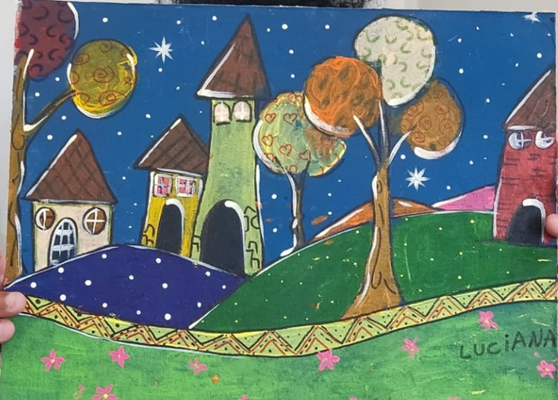
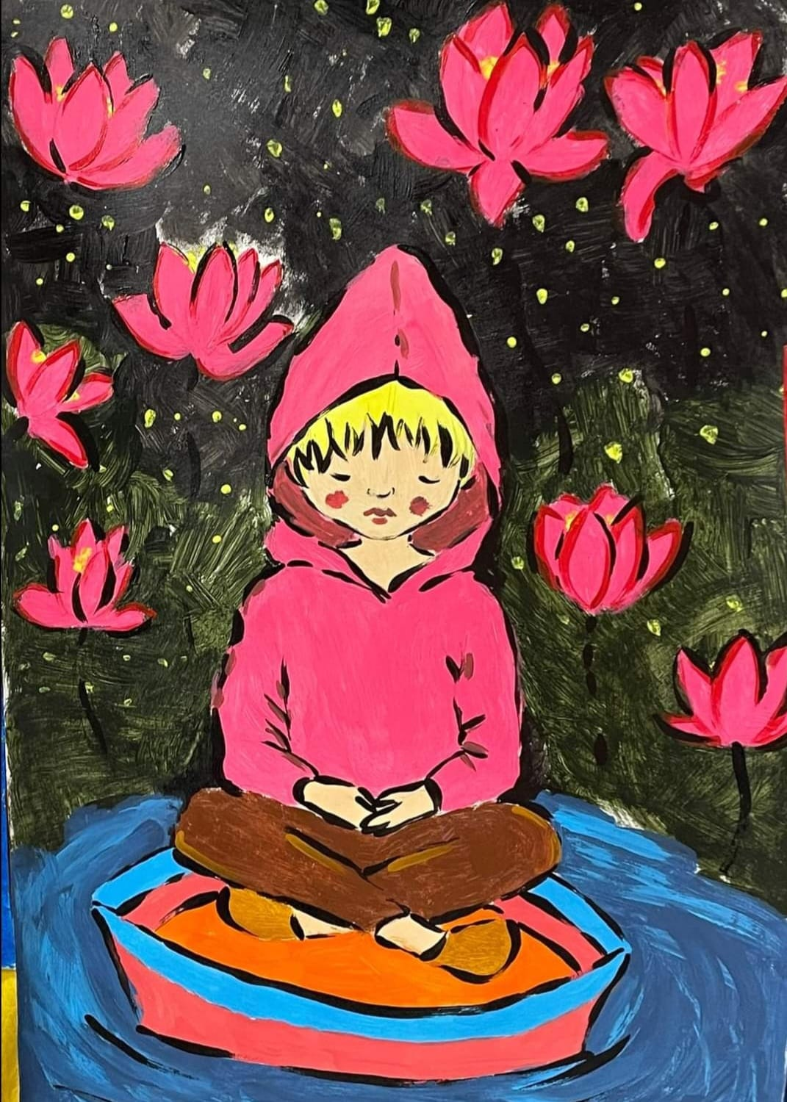
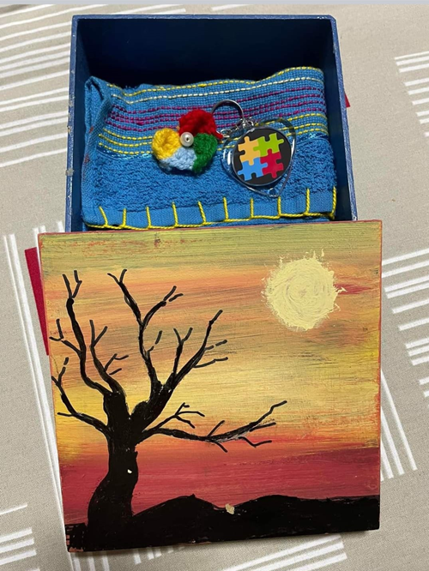
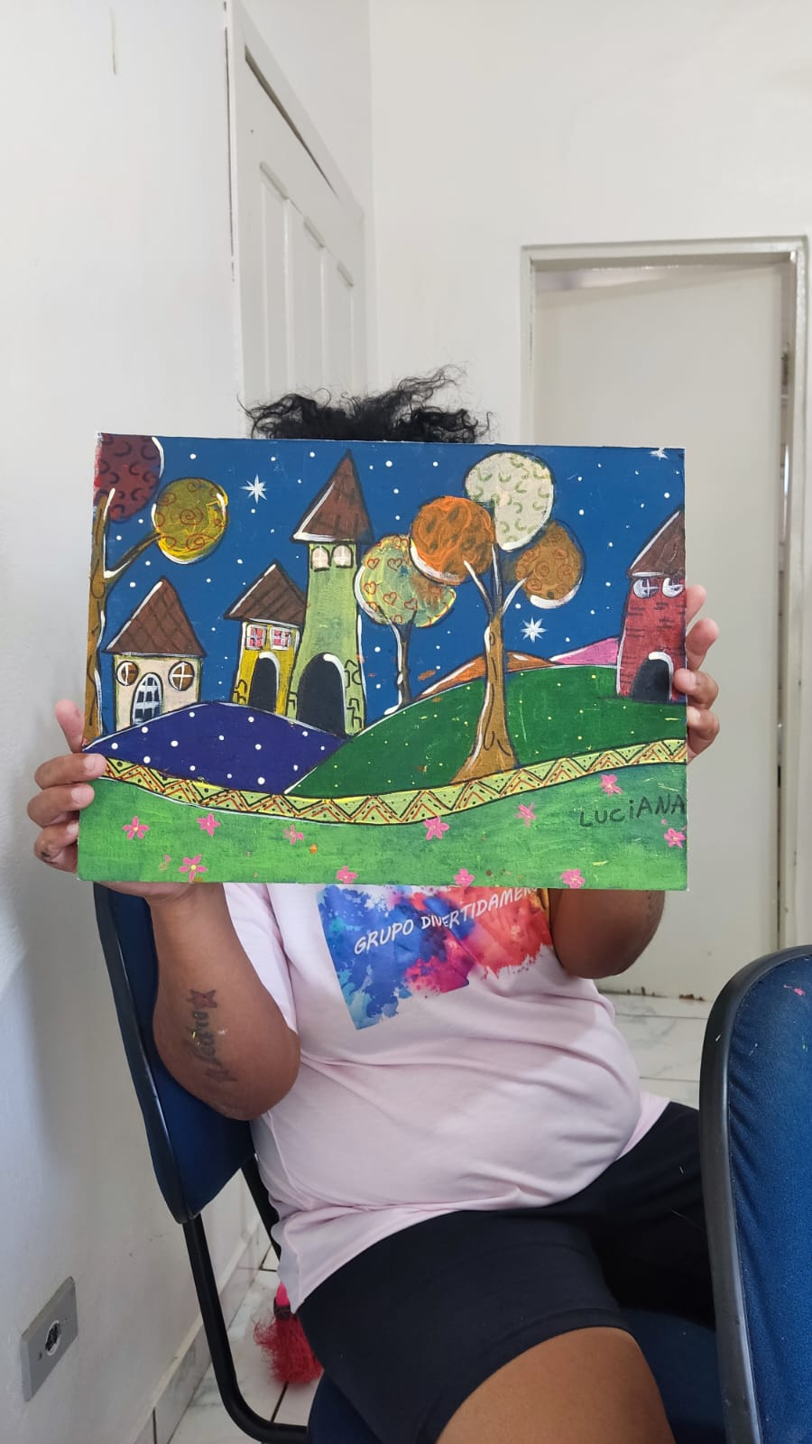

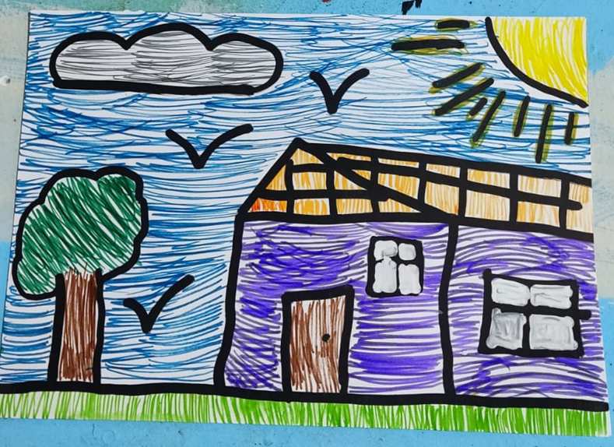
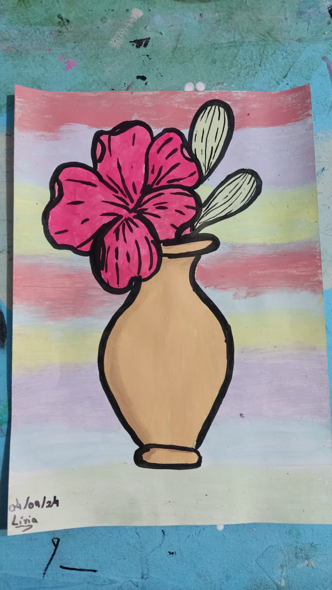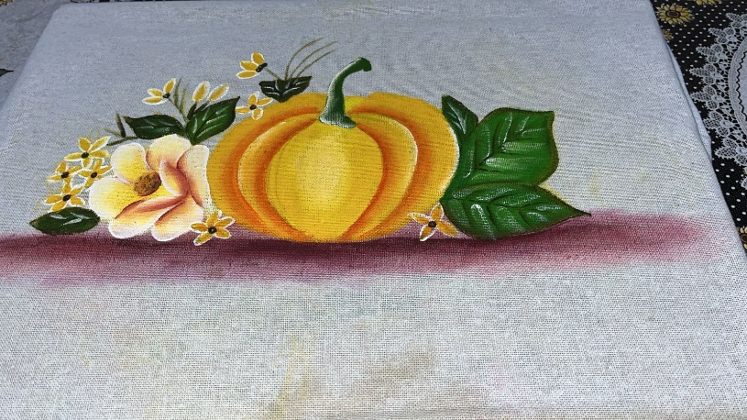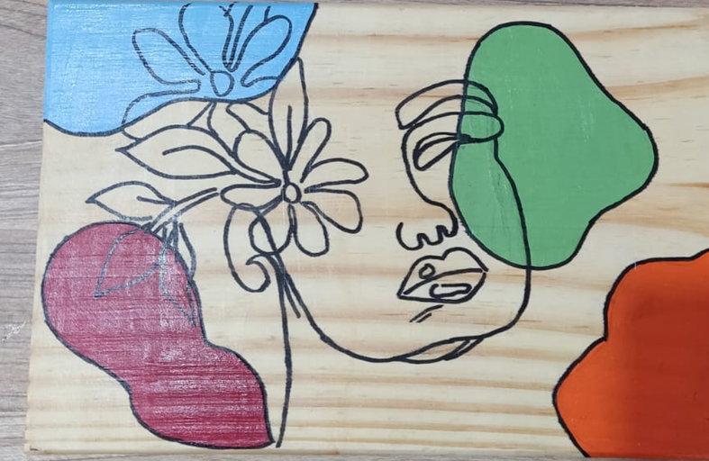
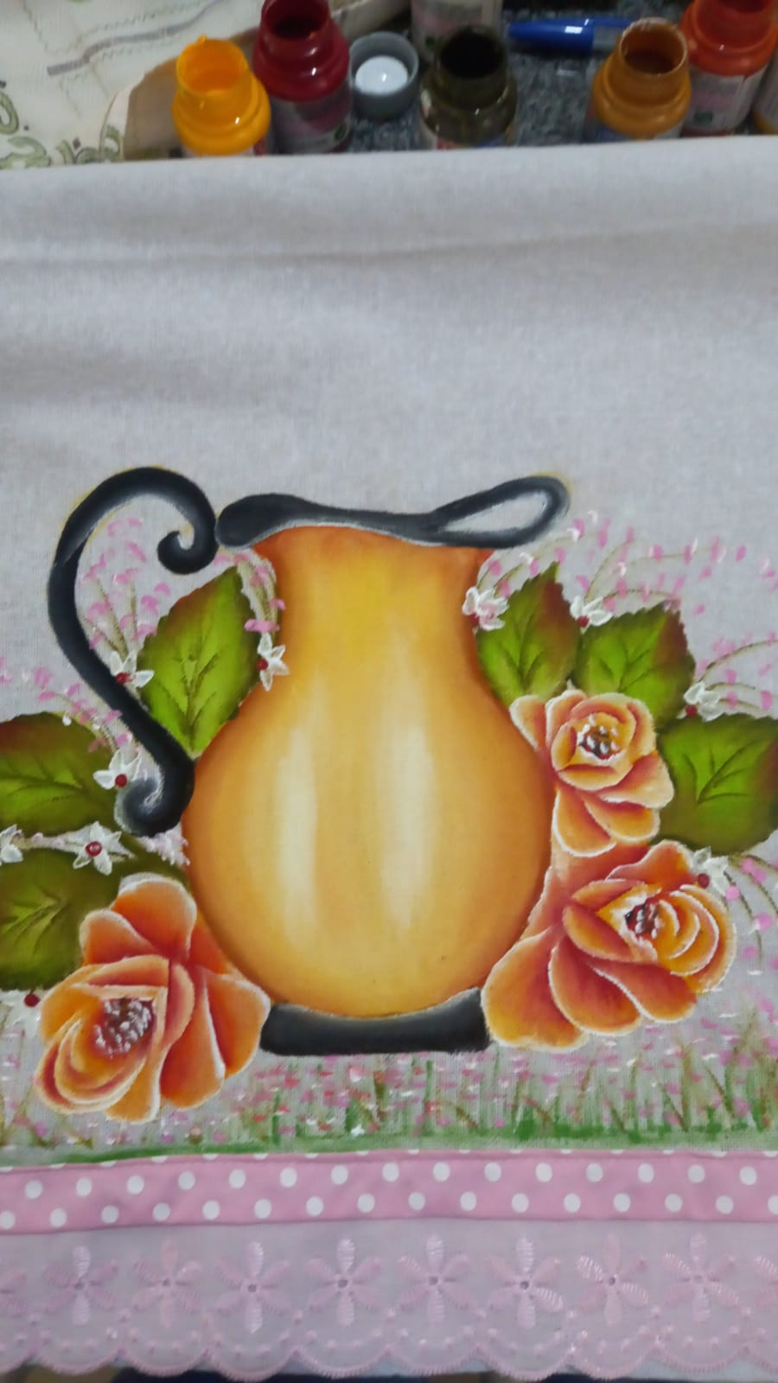
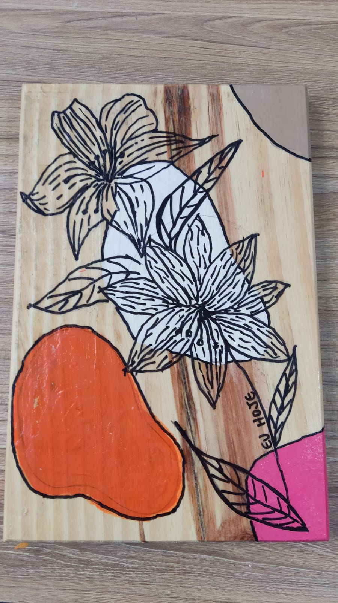
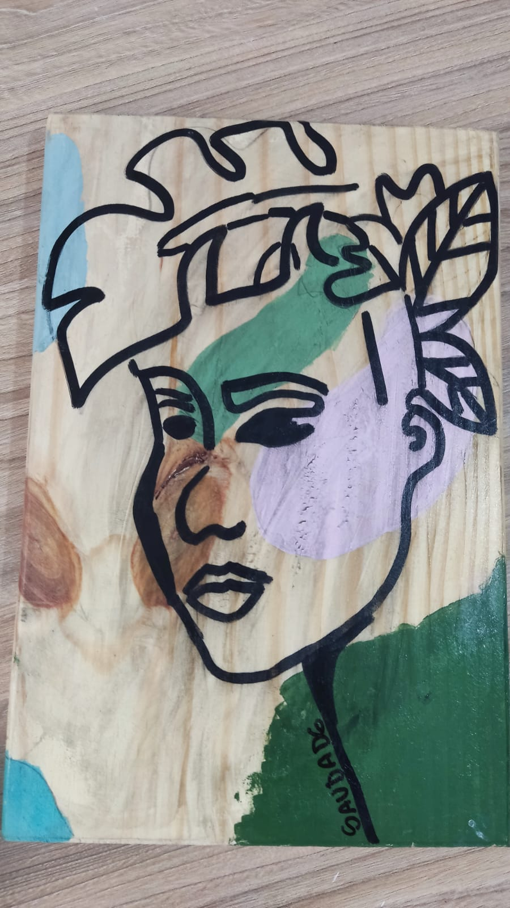
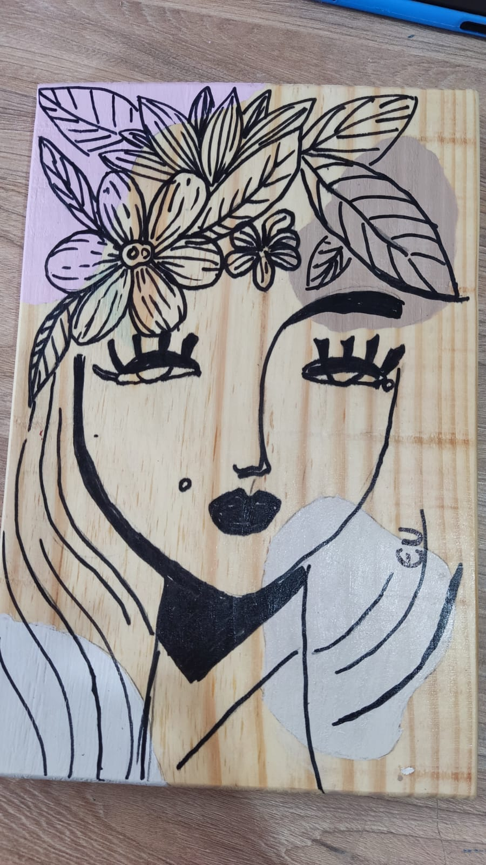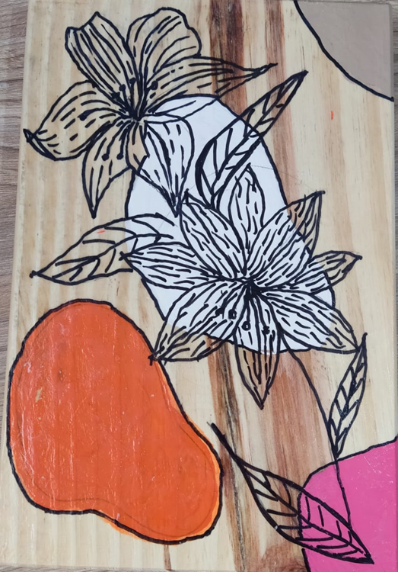

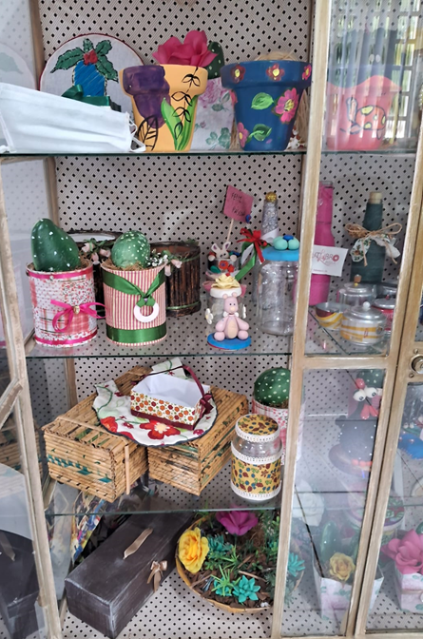
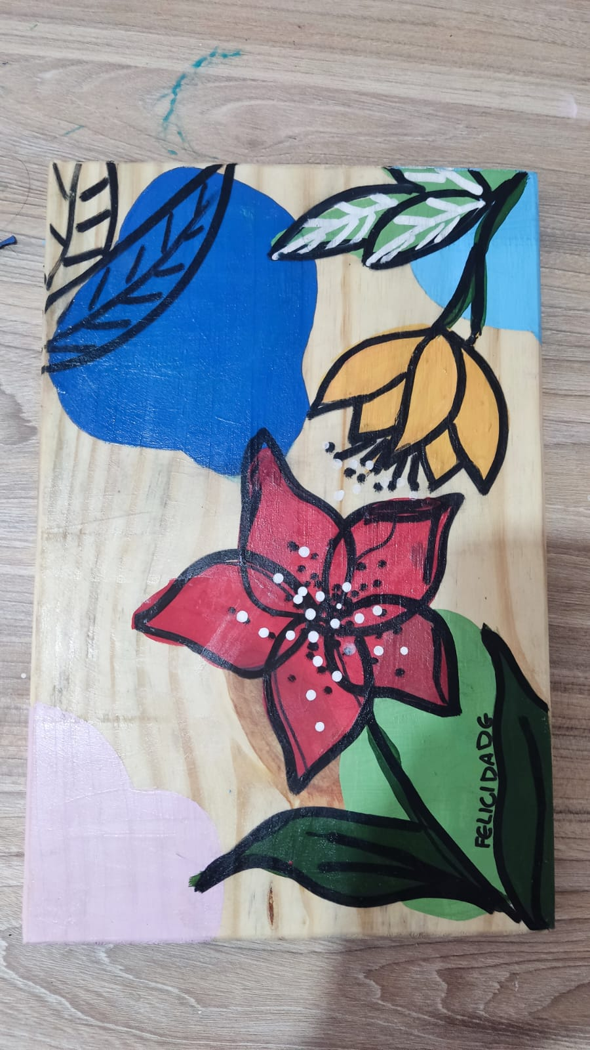
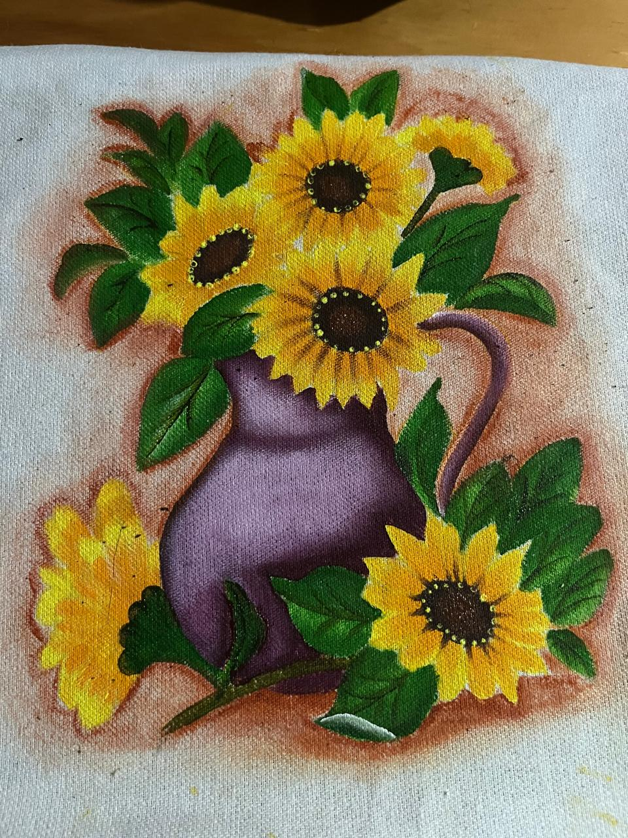
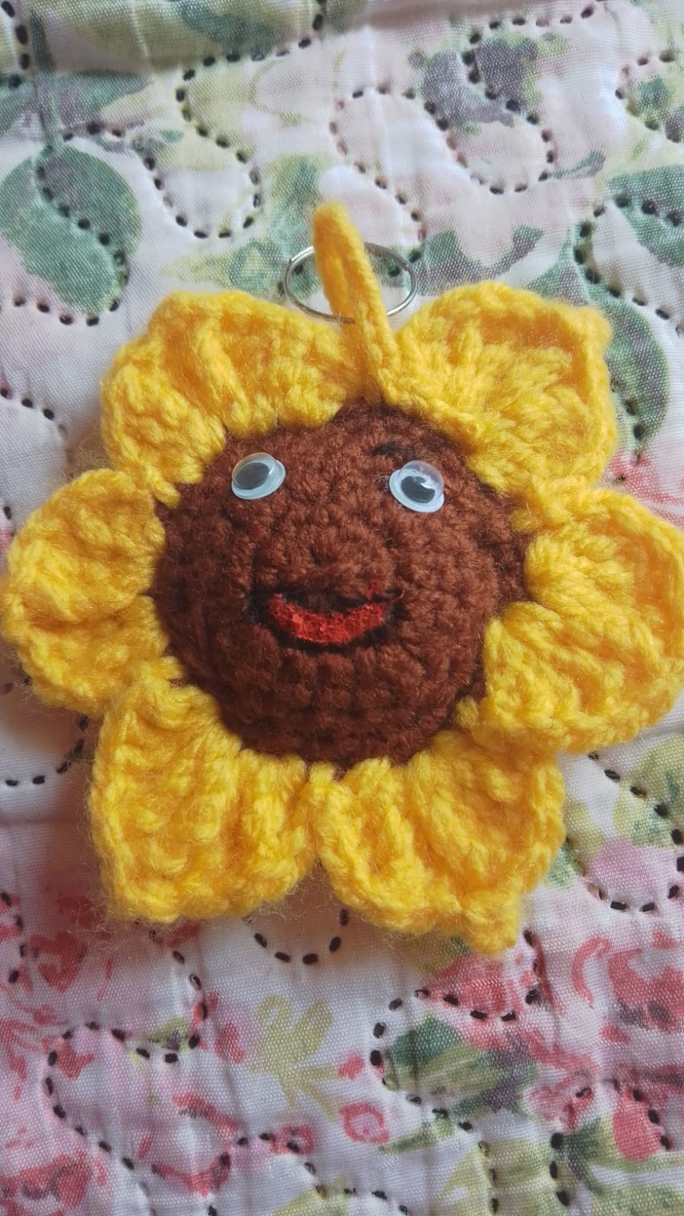
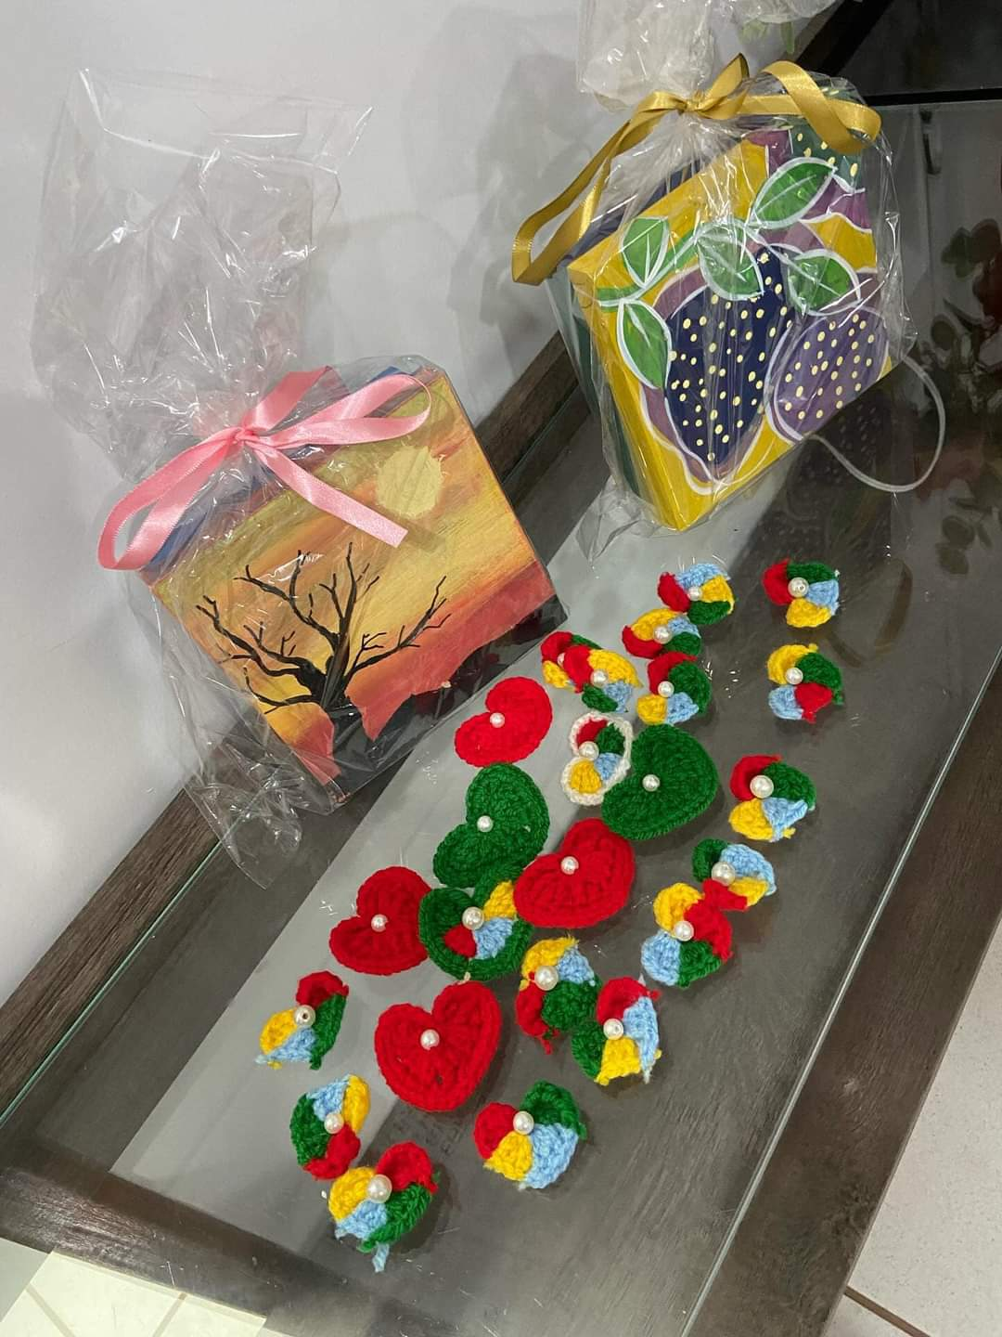

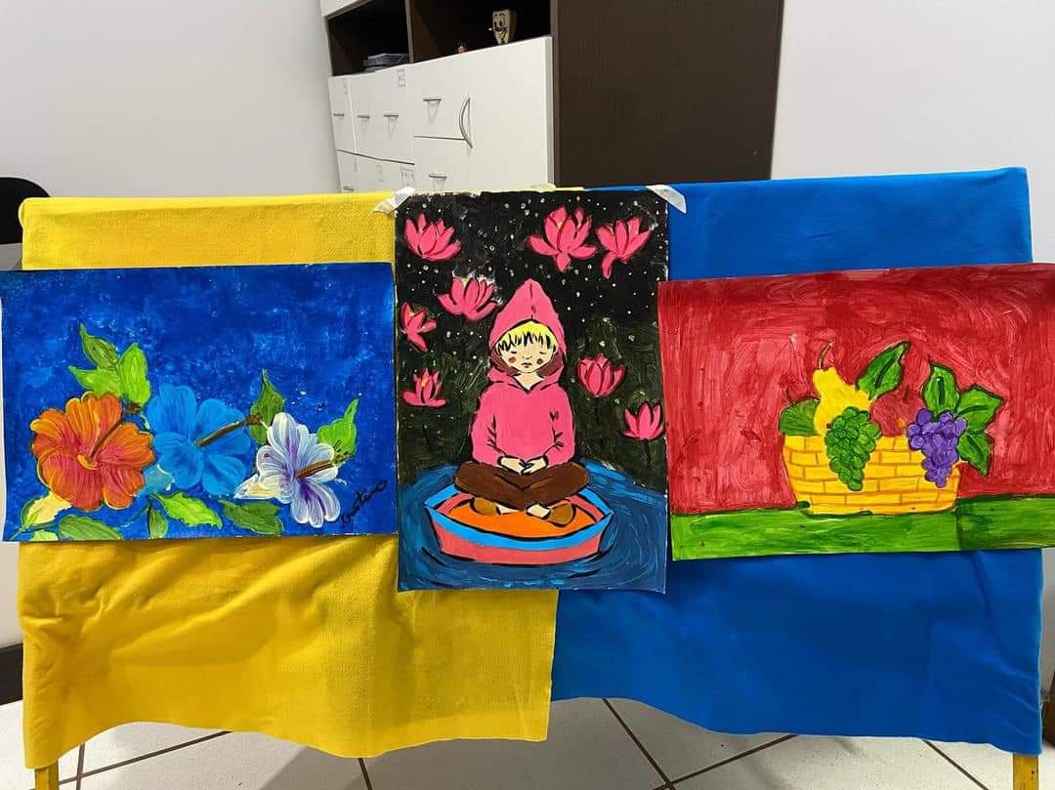
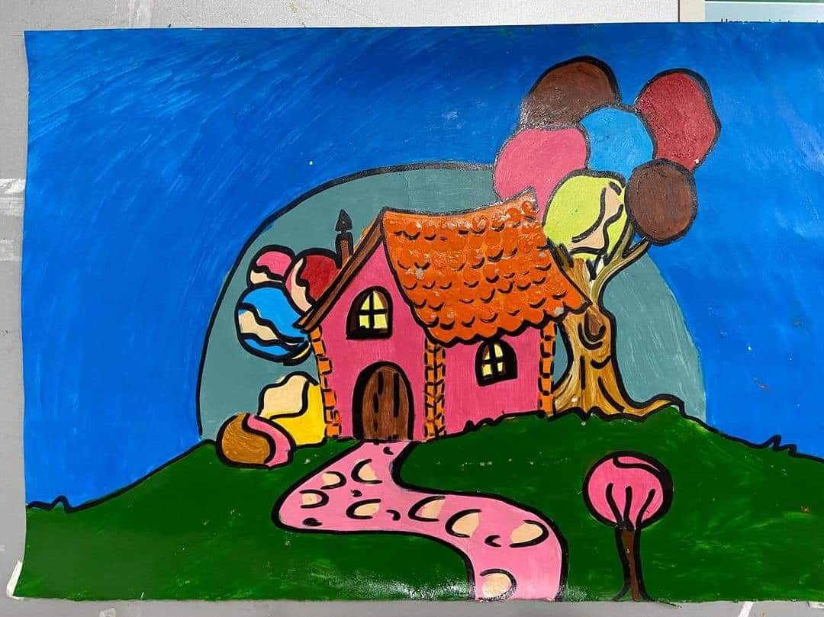
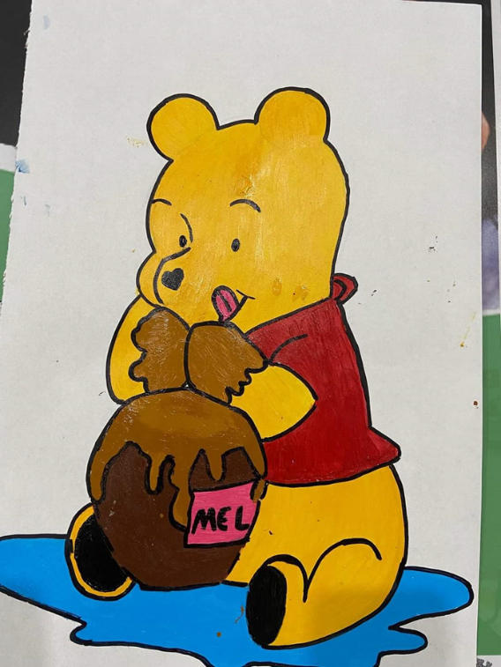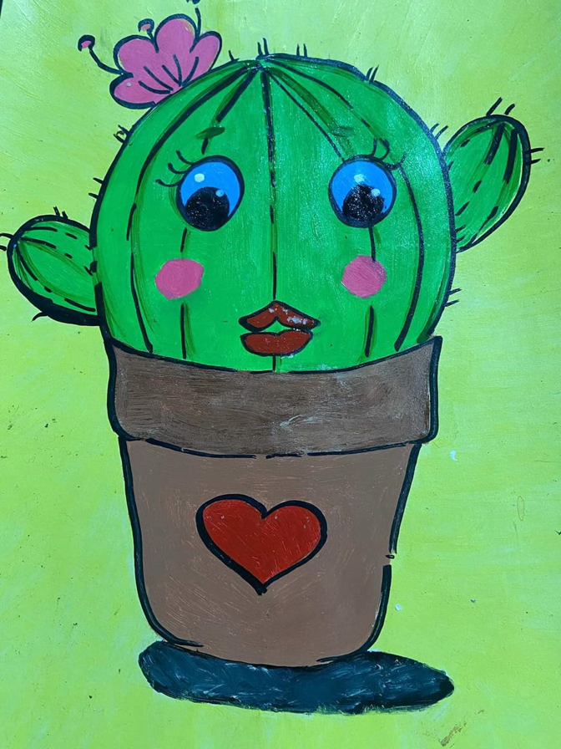

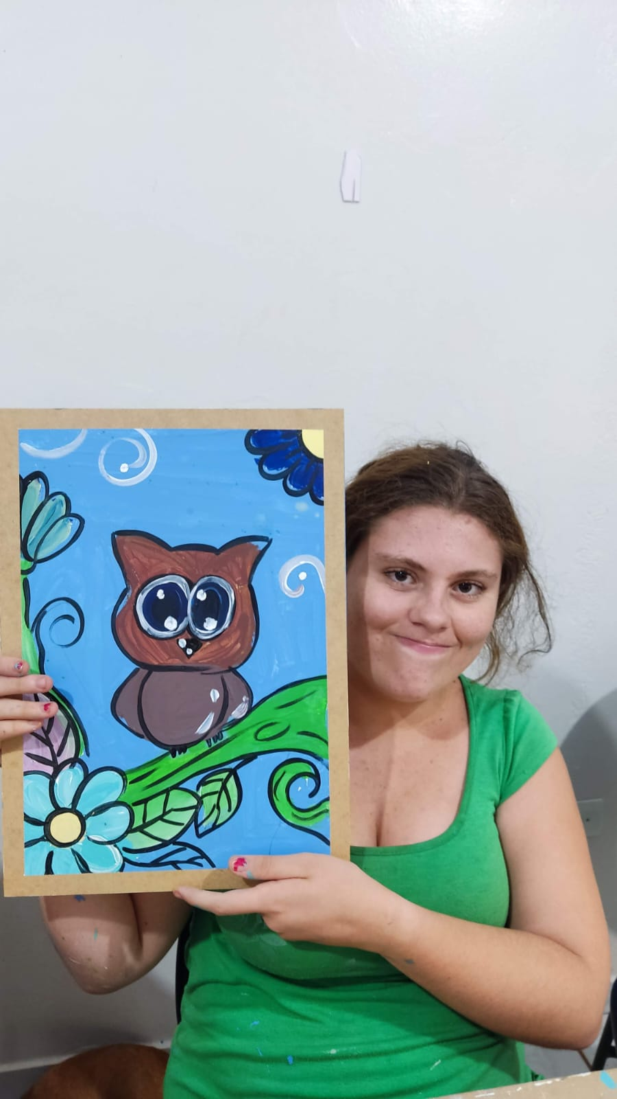

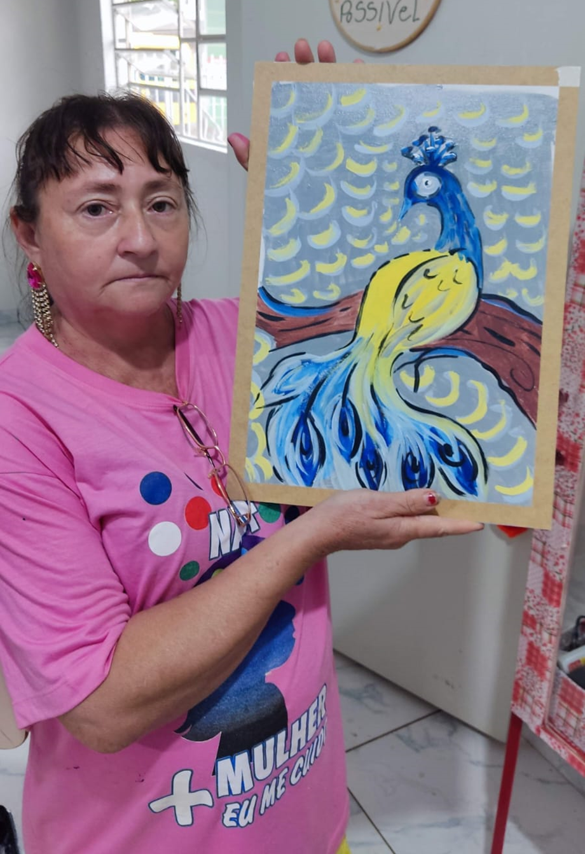
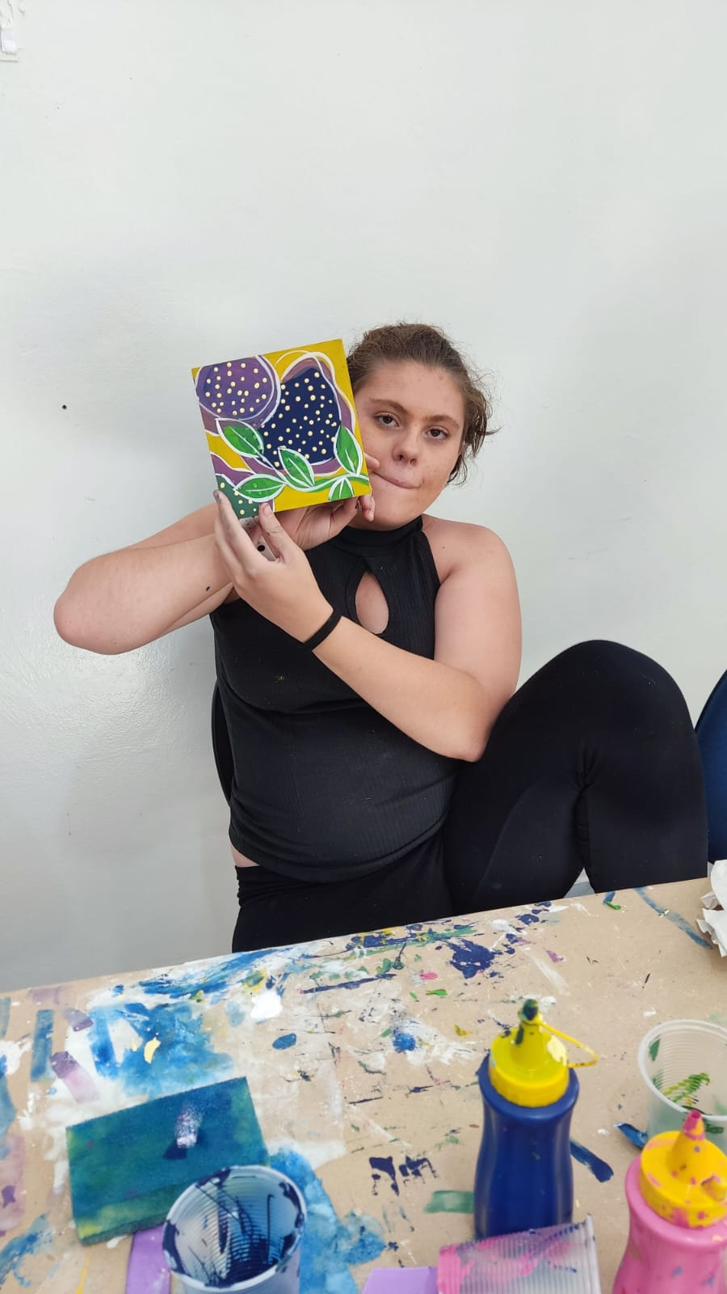

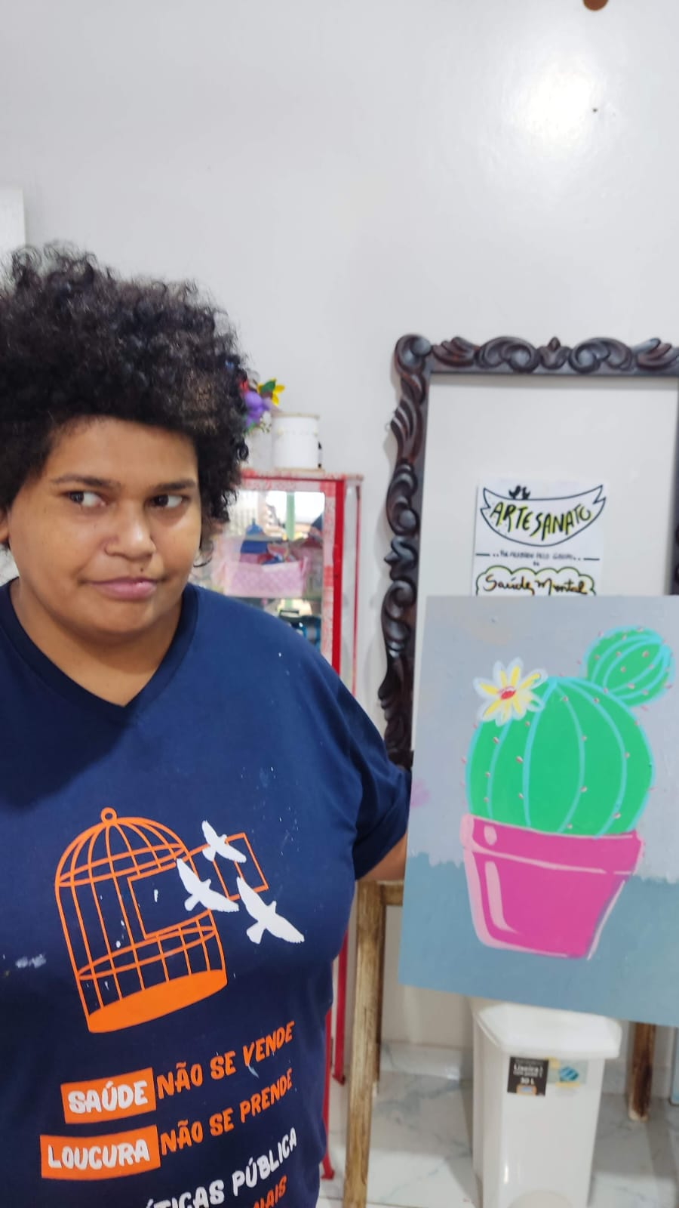

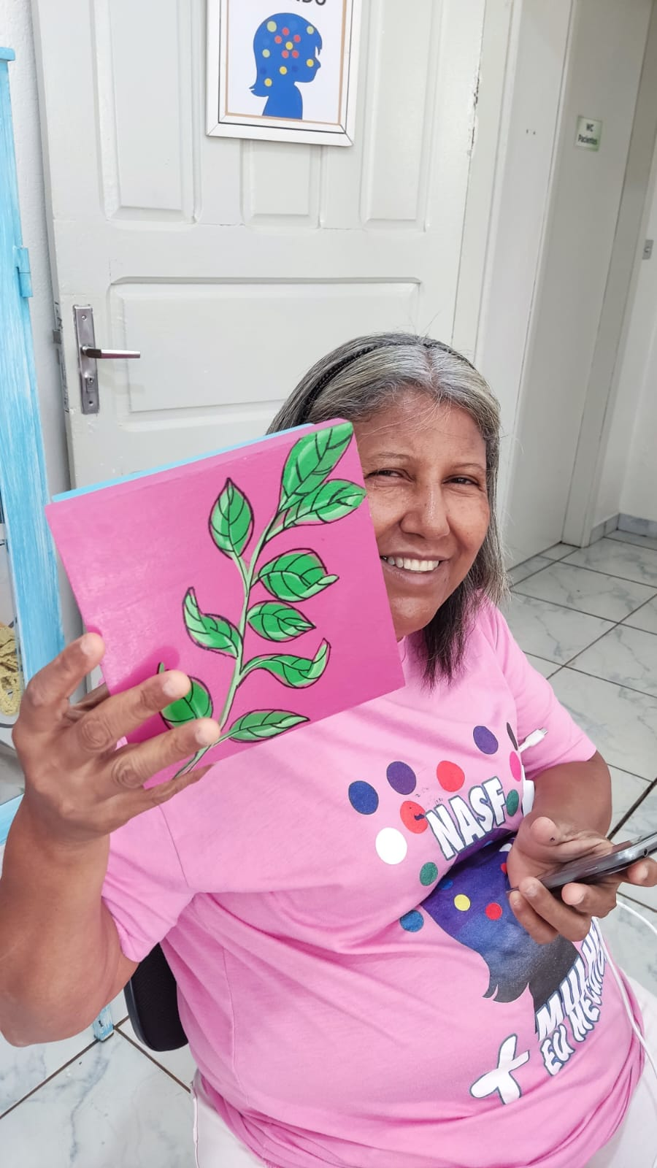

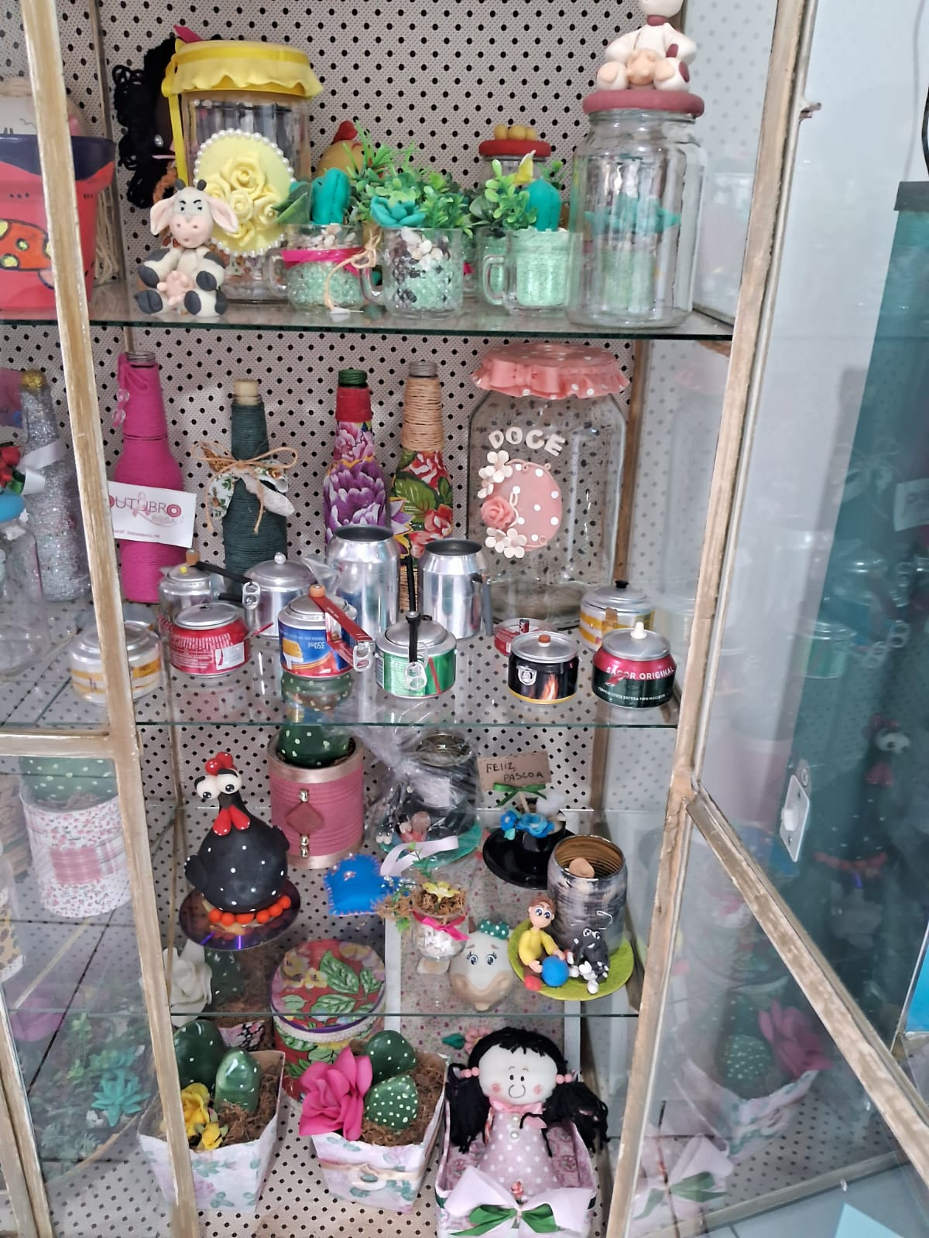
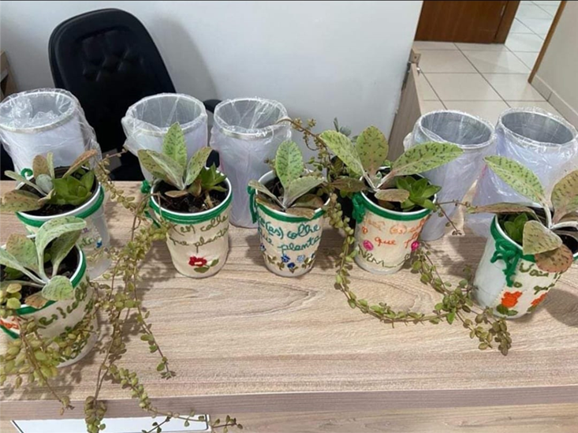

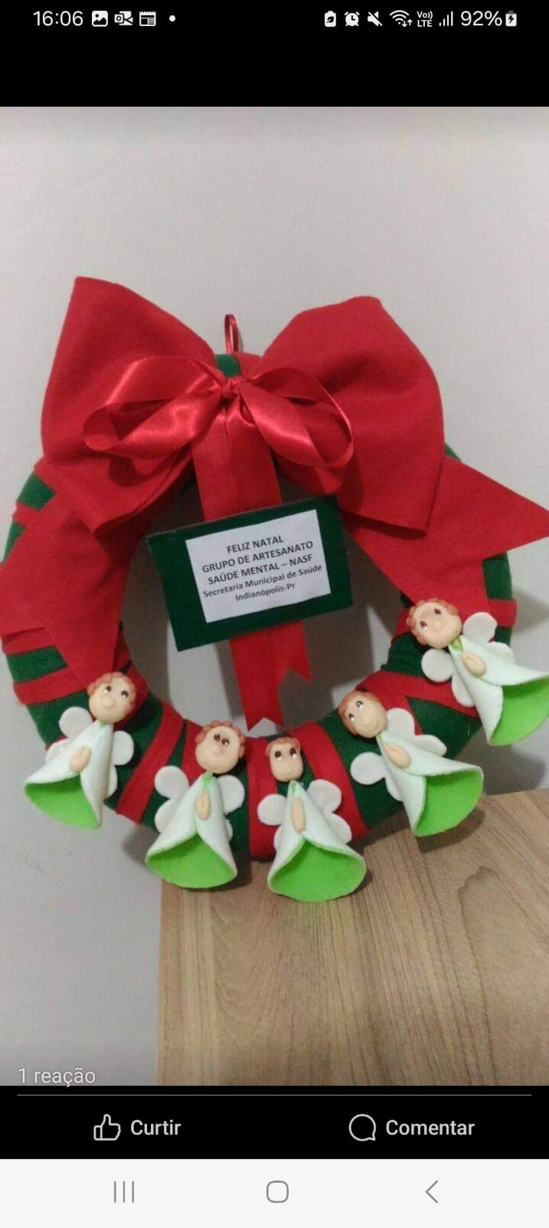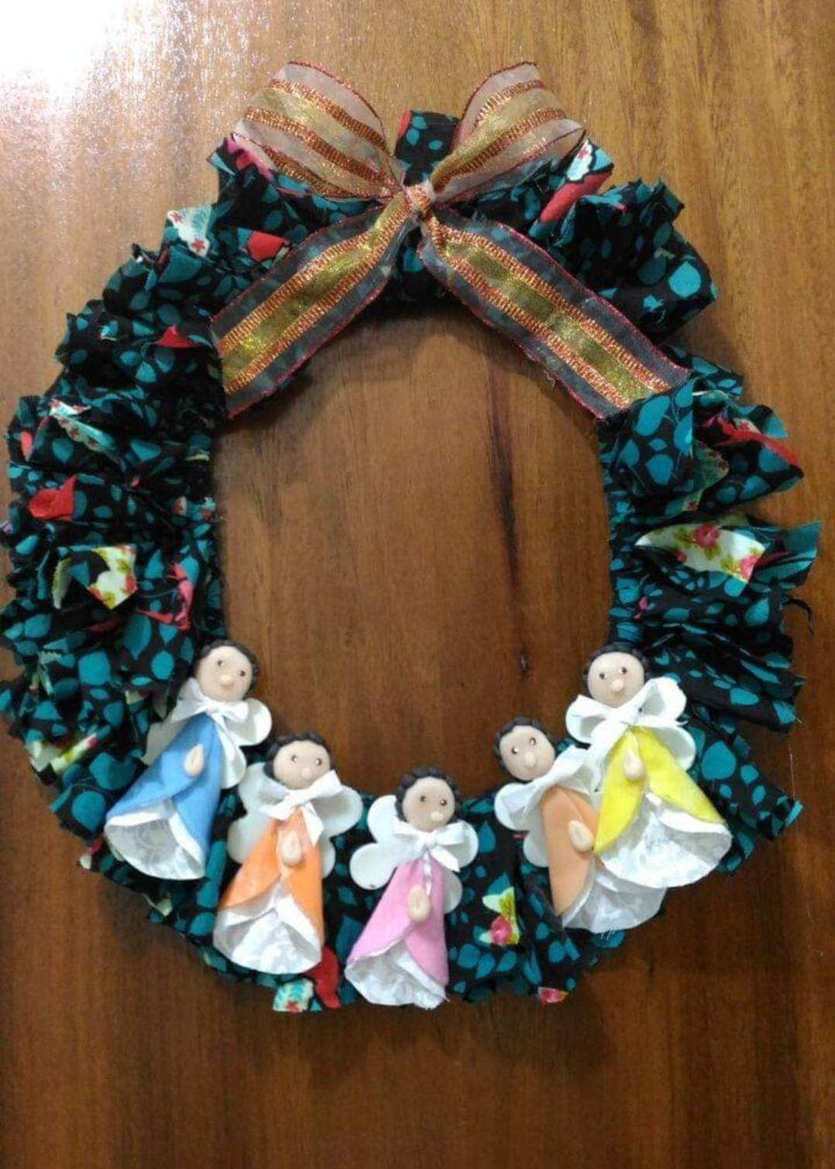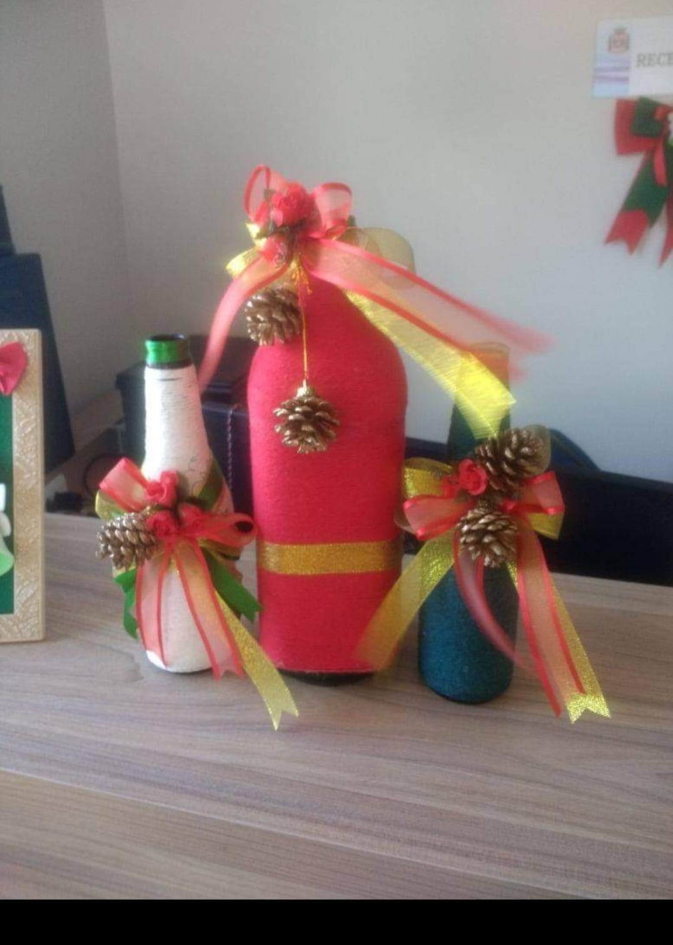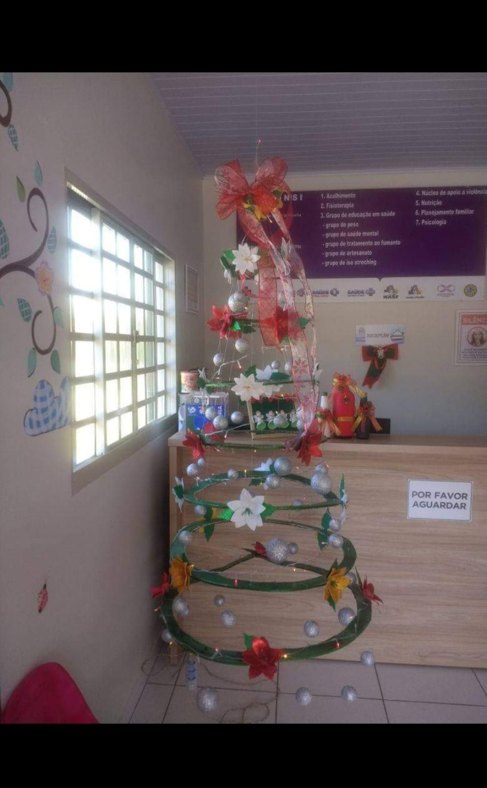

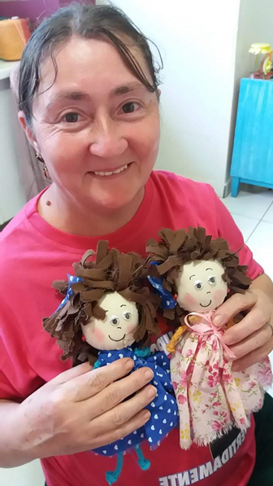

TRABALHO REALIZADO EM CONJUNTO COM A VIGILÂNCIA EPIDEMIOLOGICA
SOBRE COMBATE A DENGUE
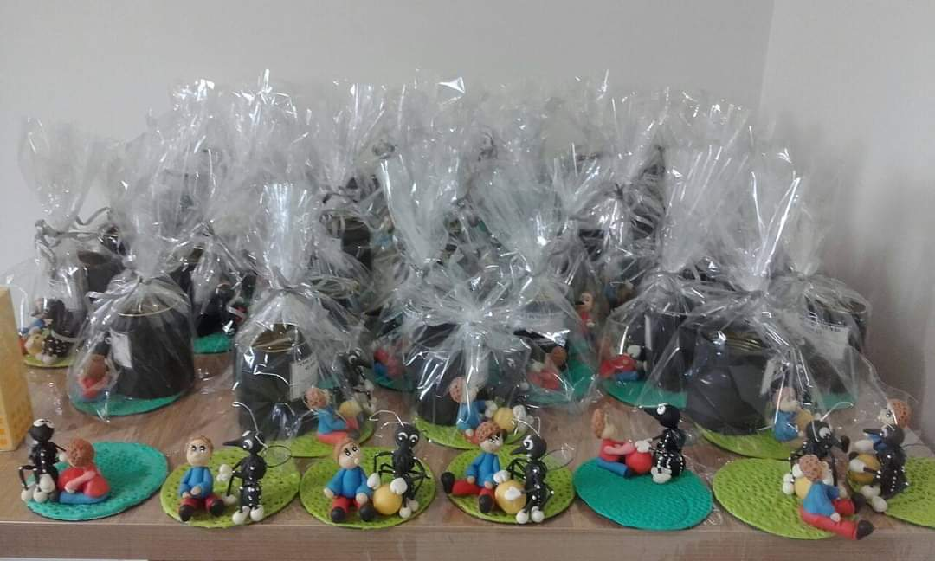

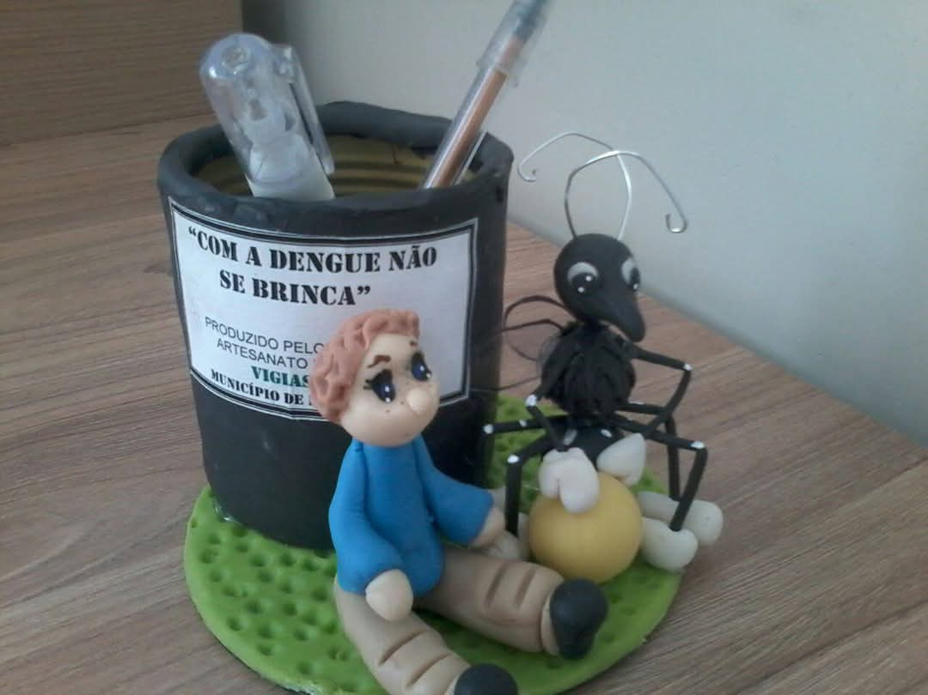

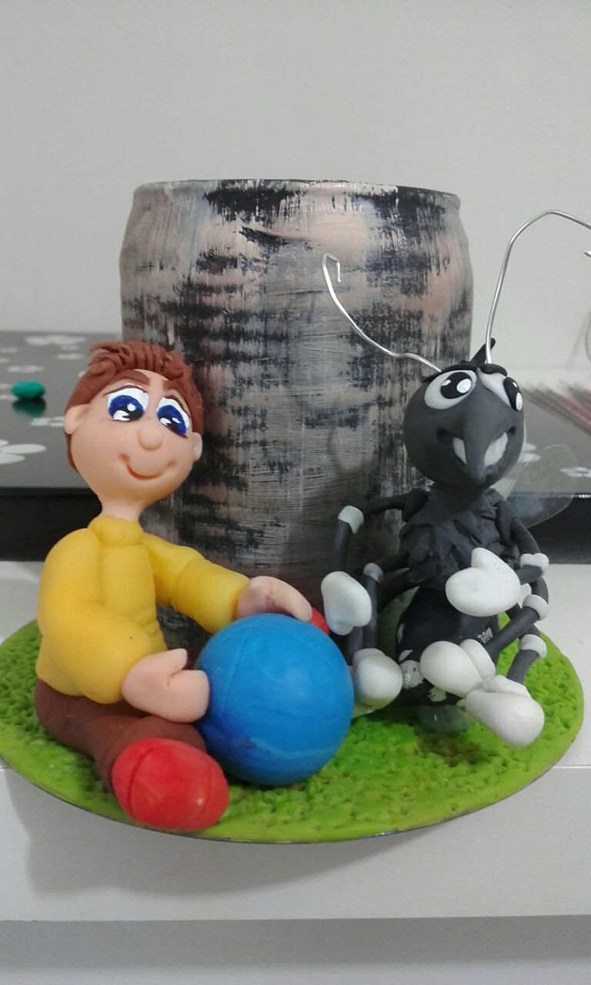

APRESENTAÇÃO DOS TRABALHOS NA CONFERÊNCIA REGIONAL DE SAÚDE MENTAL

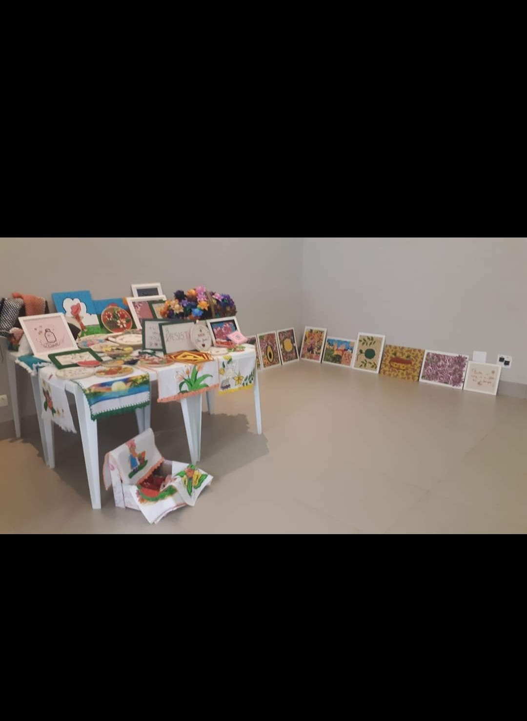
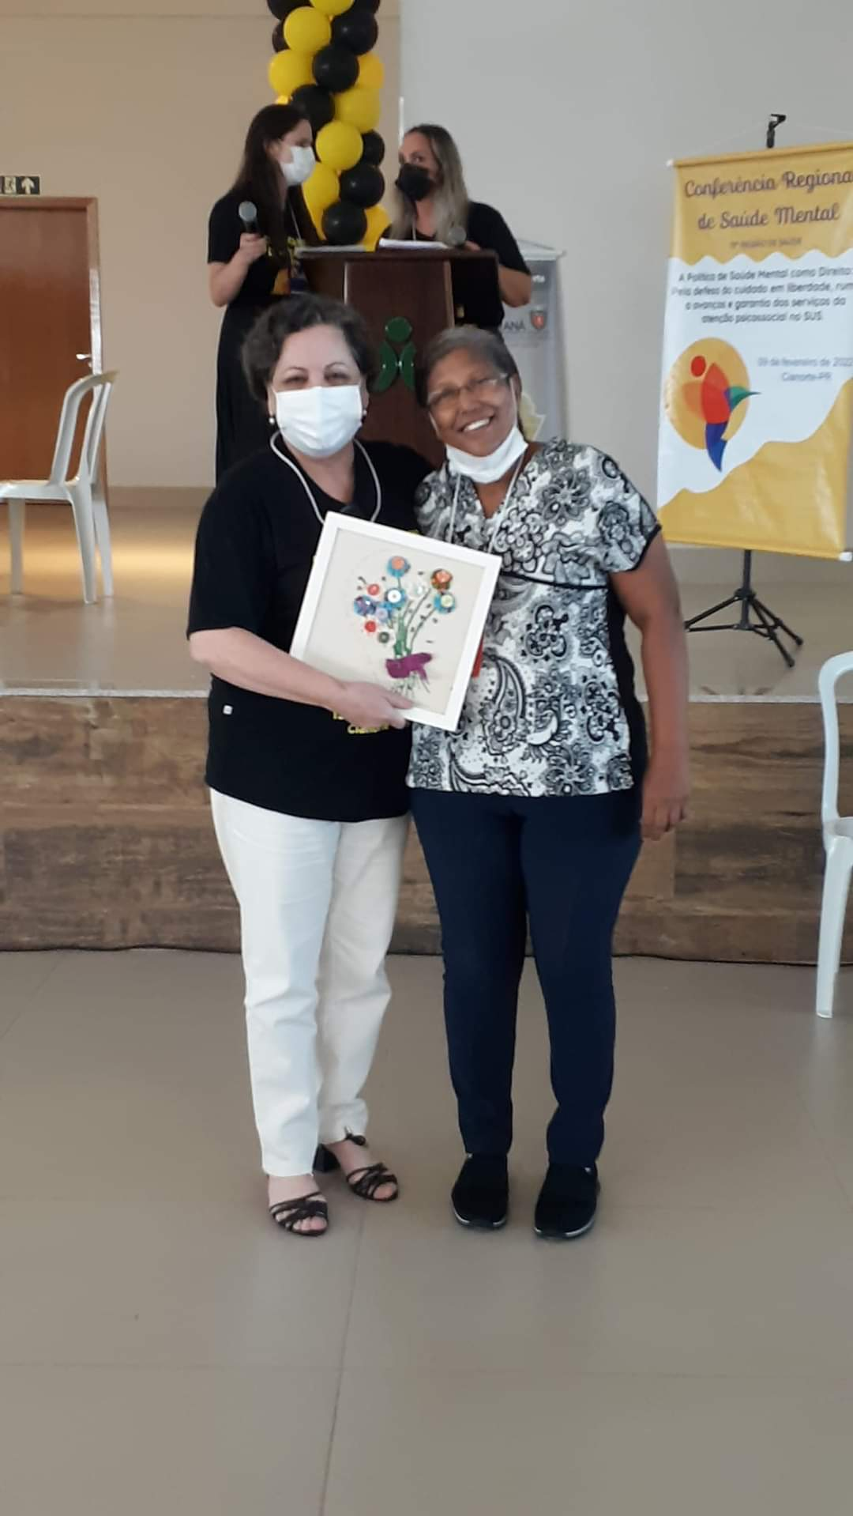

APRESENTAÇÃO DOS TRABALHOS EVENTO REGIONAL DE SAÚDE MENTAL
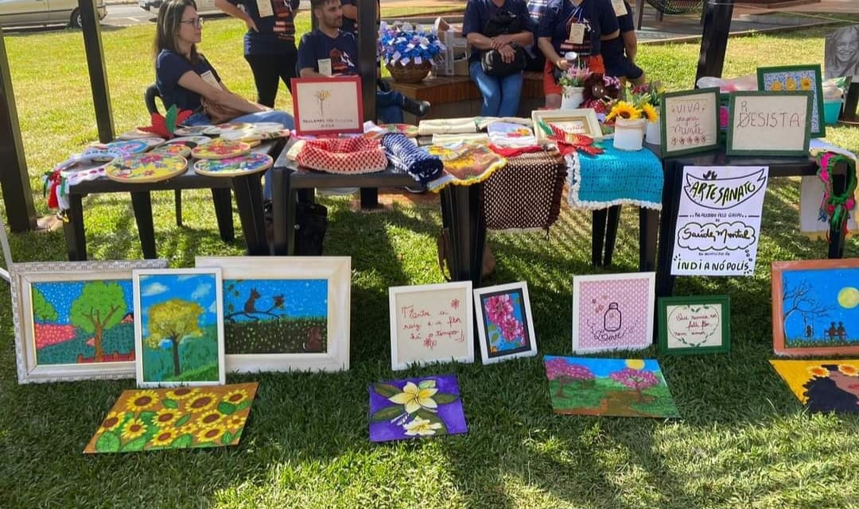

APRESENTAÇÃO DOS TRABALHOS CONSORCIO INTERMUNICIPAL DE SAÚDE

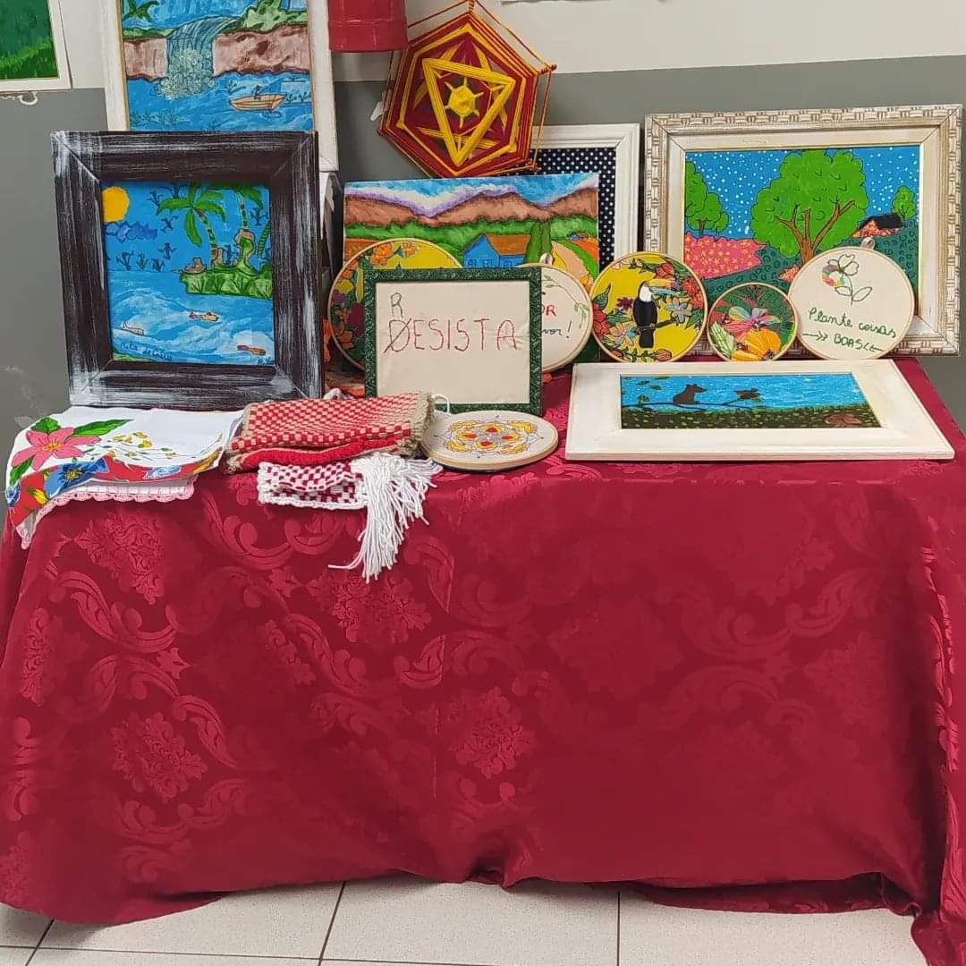
APRESENTAÇÃO DOS TRABALHOS NO OUTUBRO ROSA
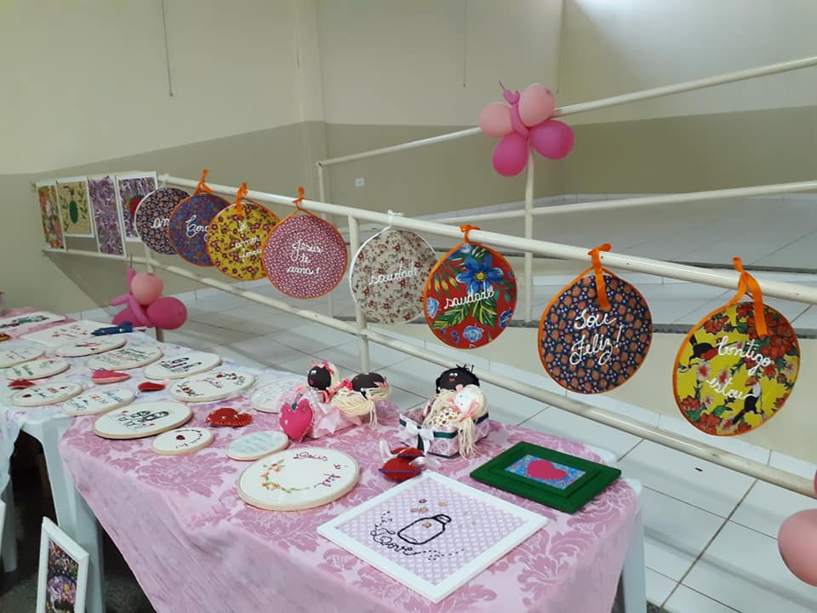
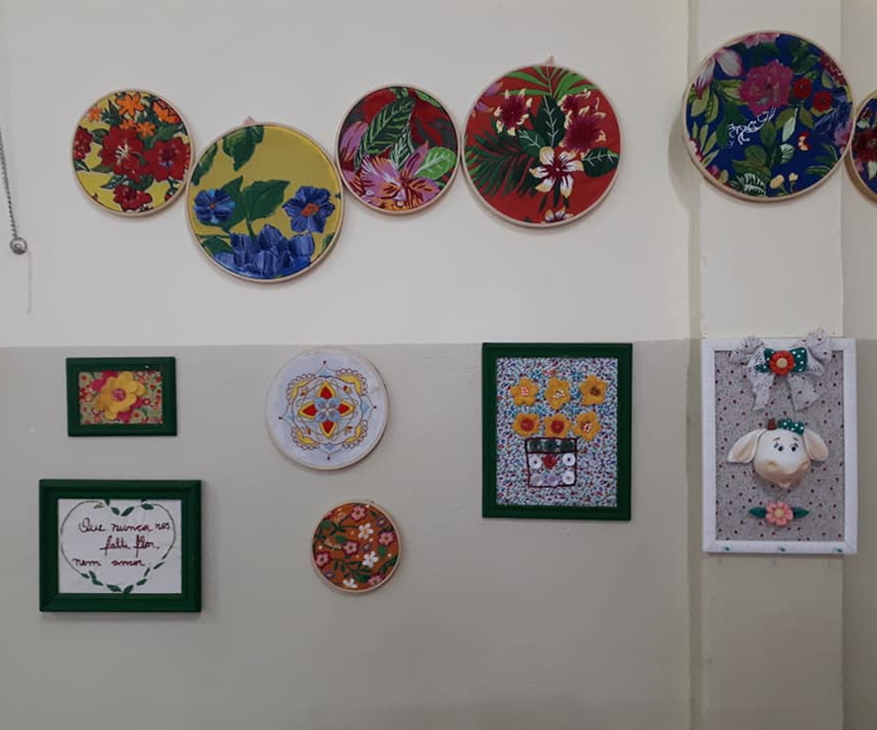
APRESENTAÇÃO DOS TRABALHOS SETEMBRO AMARELO
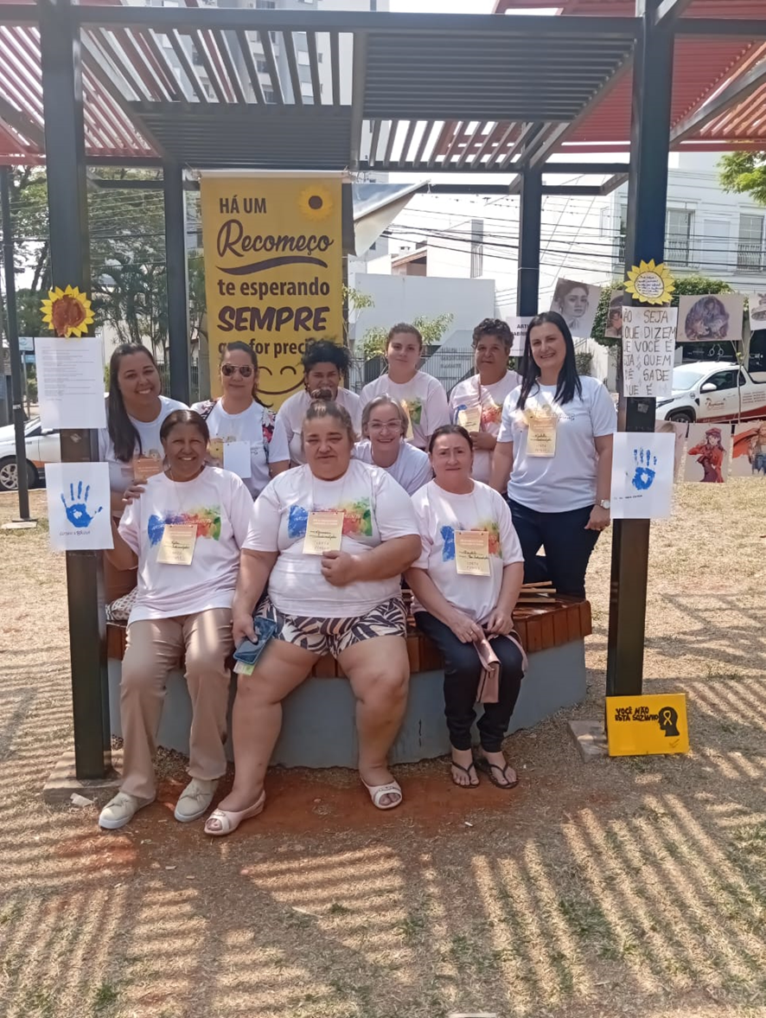

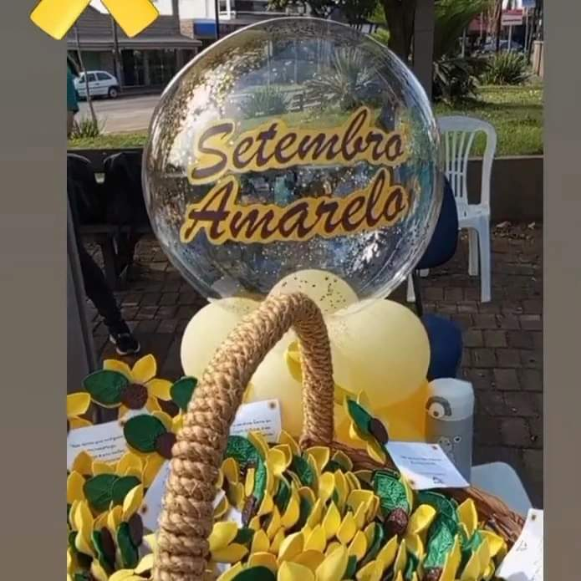
APRESENTAÇÃO DOS TRABALHOS NO SARAU – 18 DE MAIO DIA DA LUTA ANTIMANICOMIAL.
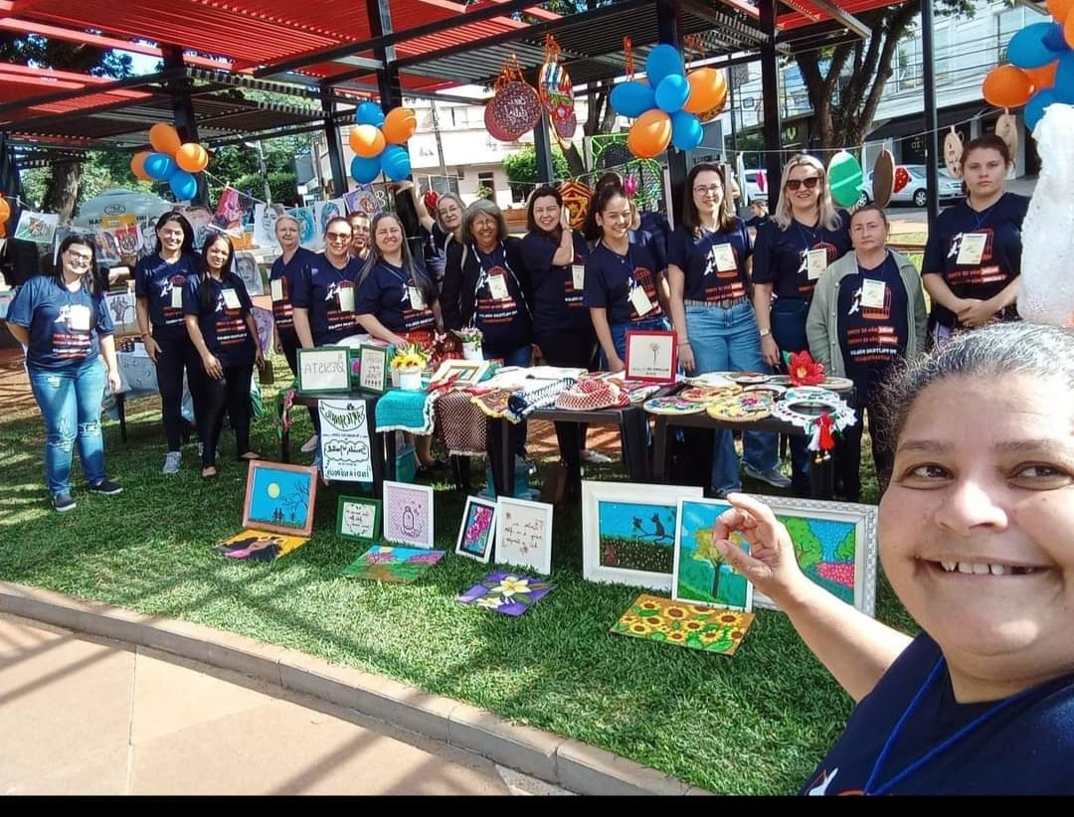

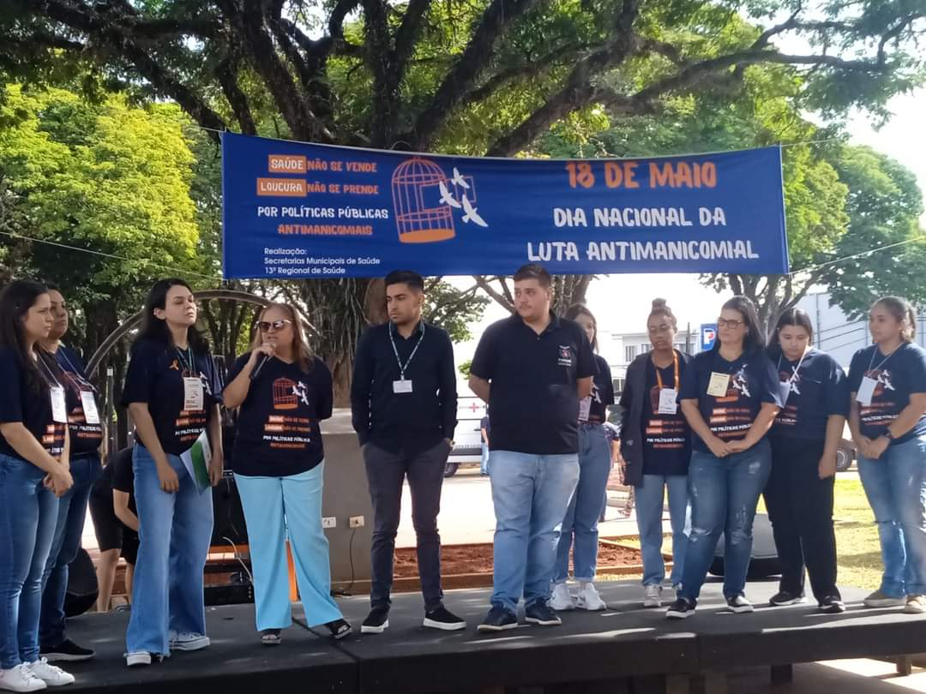

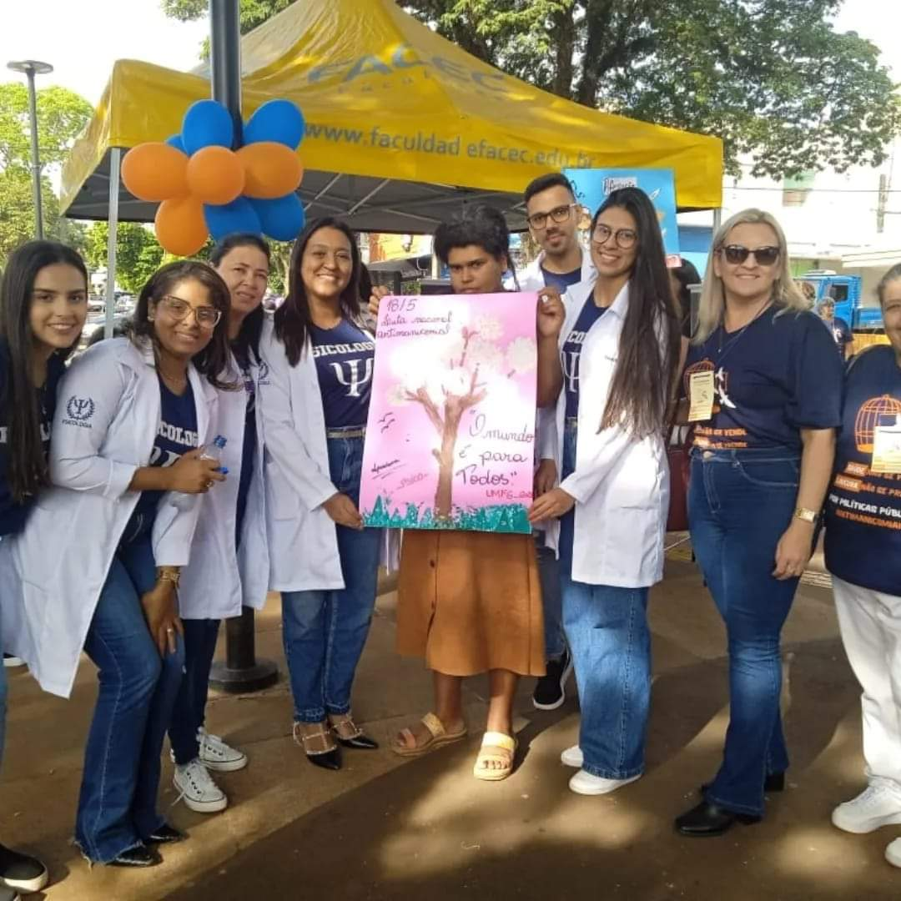

PASSEIO NA RESERVA CARAGUATATIBA EM SÃO MANOEL DO PARANÁ
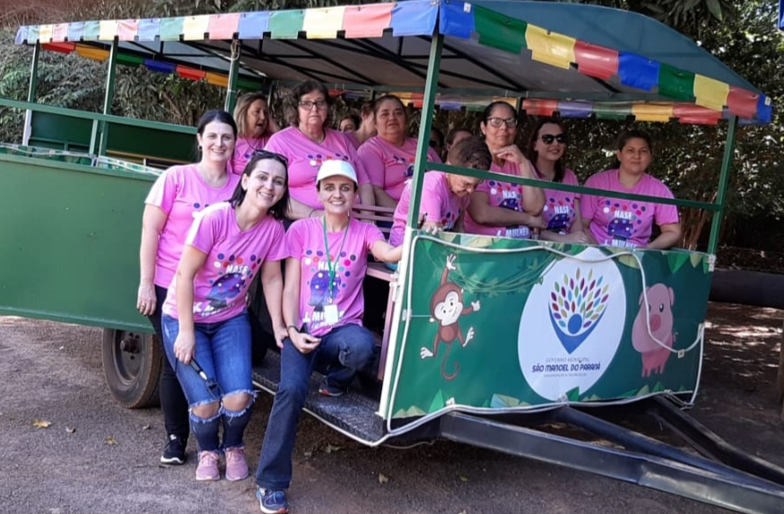
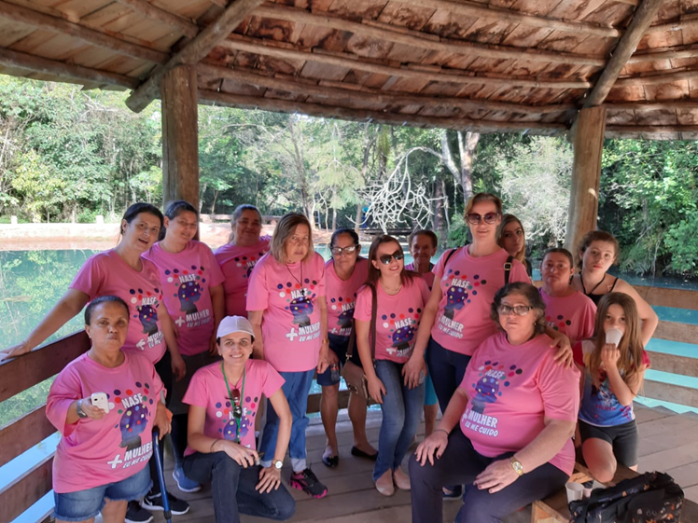
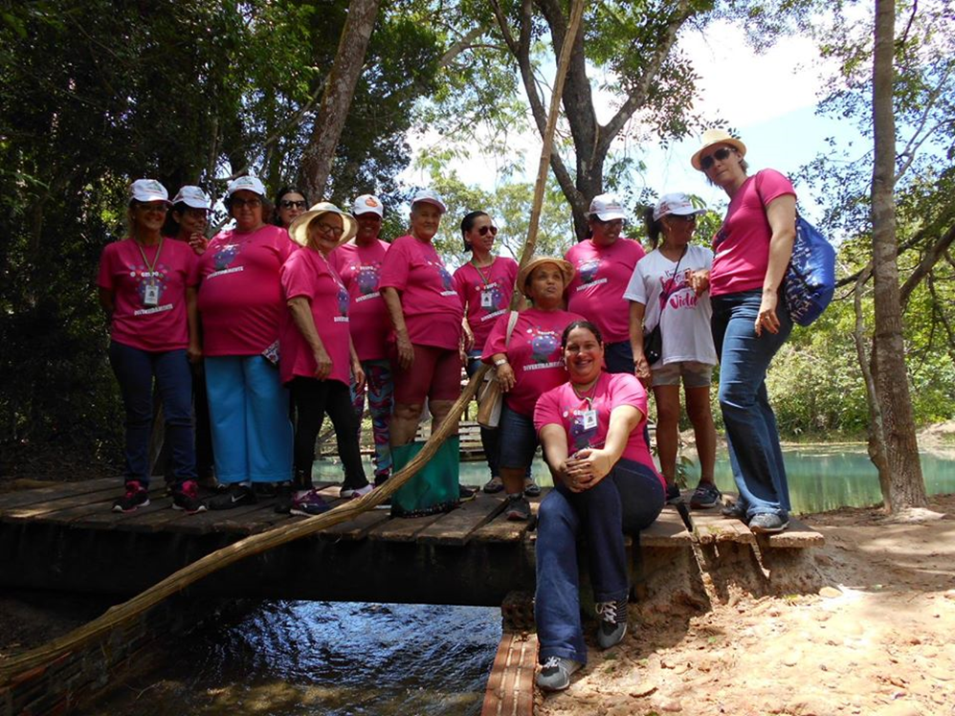

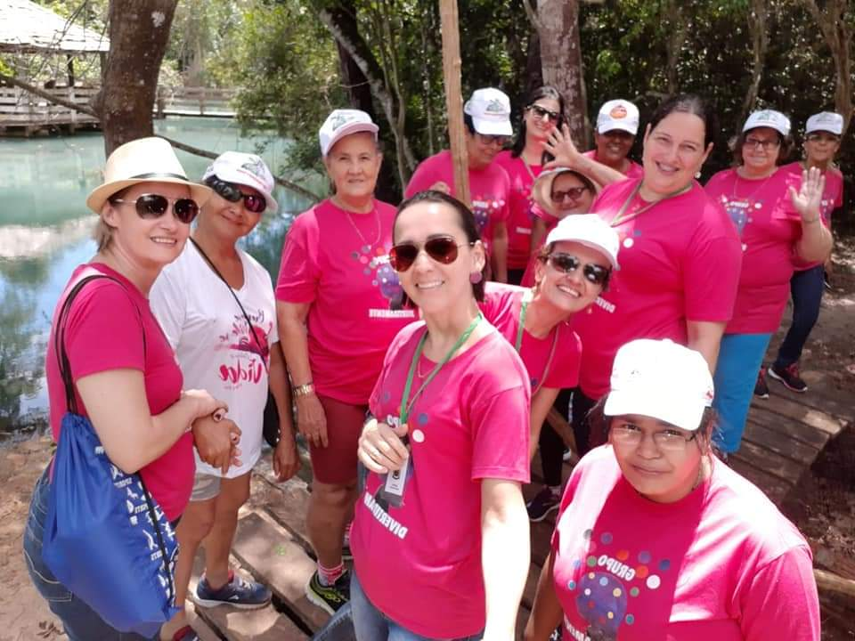

PASSEIO SHOPPING MARINGÁ
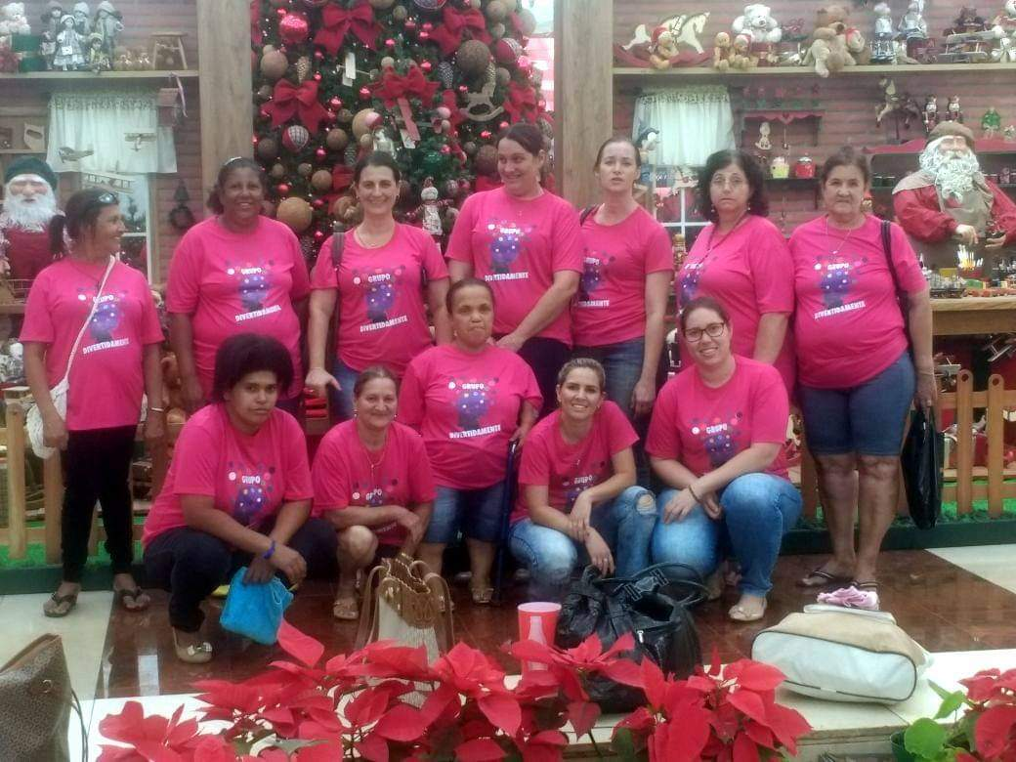

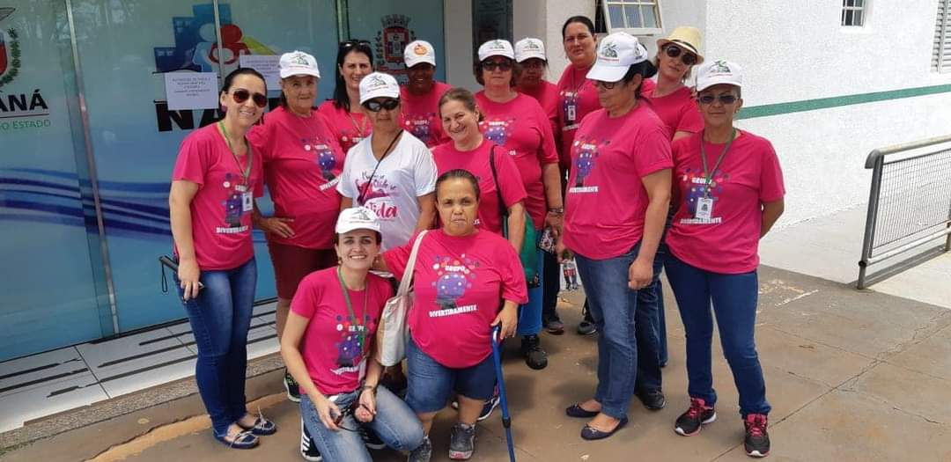
PASSEIO CINEMA - MARINGÁ
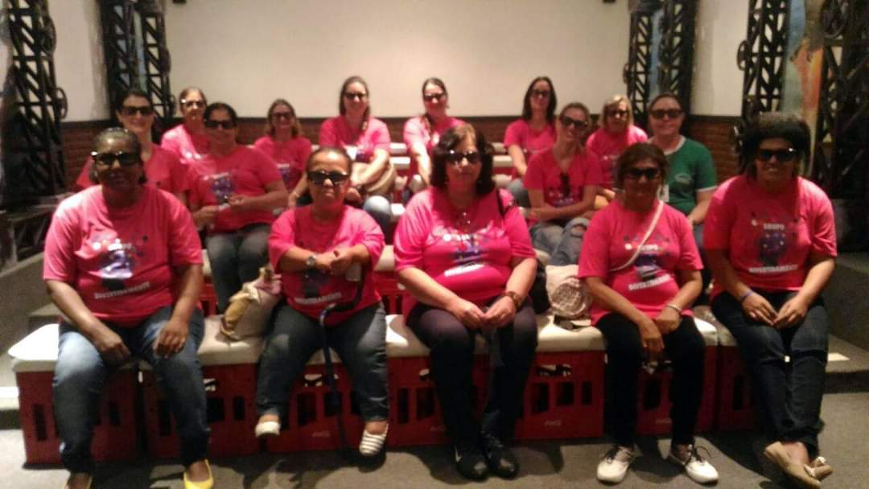
PASSEIO OFICINA DE RECICLAGEM COCA-COLA
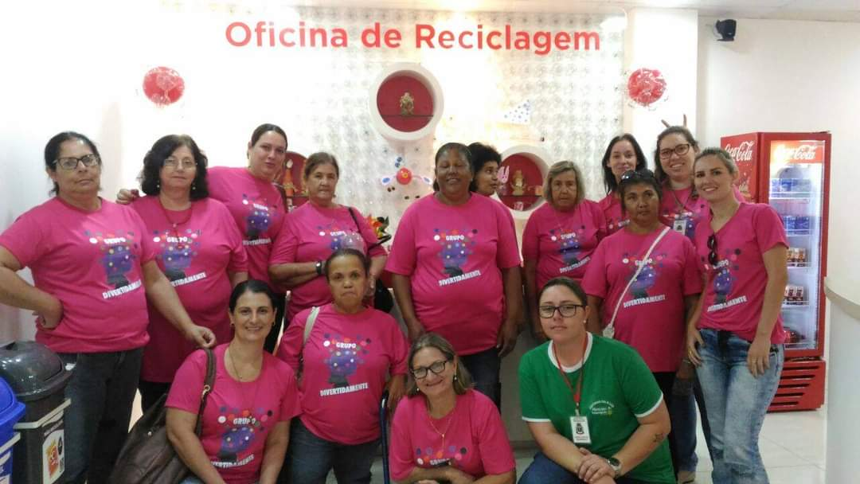

APRESENTAÇÃO NA UNIVERSIDADE PARANAENSE - UNIPAR
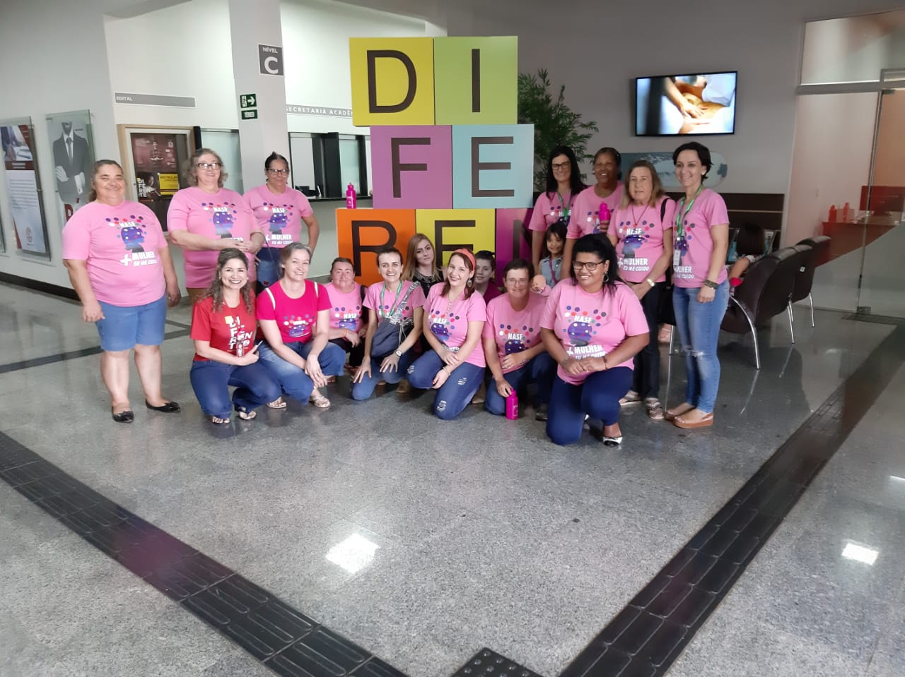

PASSEIO SEMANA CULTURAL CIANORTE
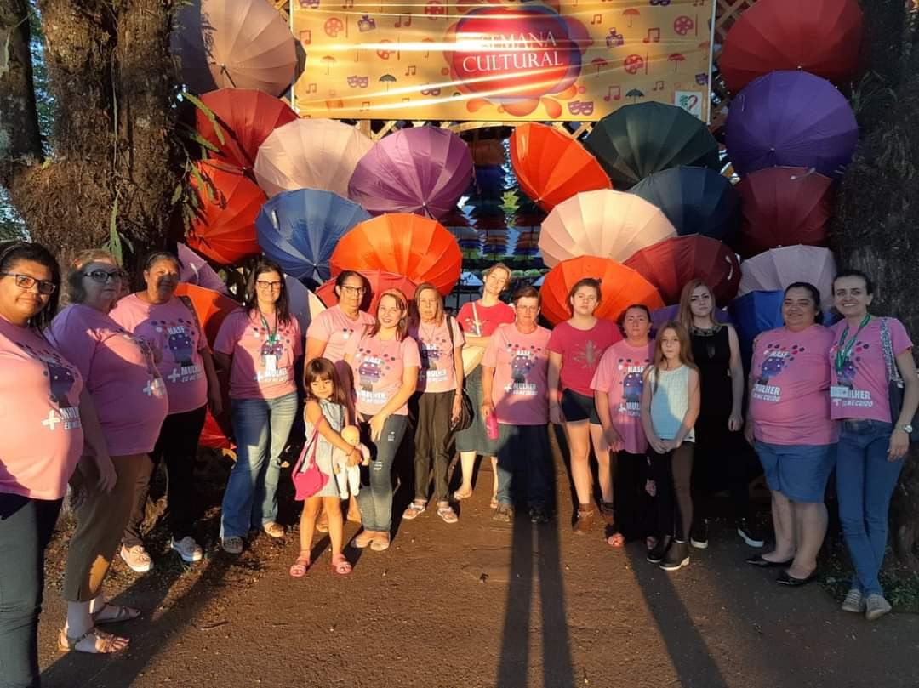

PASSEIO FAZENDA TURISTICA SÃO TOMÉ
